MODUL 4
PENGUKURAN SUSCEPTIBILITAS DAN
PERMEABILITAS BAHAN MAGNET

LAPORAN AKHIR

Rafif Yasin Habibullah Wiryawan
140310240044



UNIVERSITAS PADJADJARAN
FAKULTAS MATEMATIKA DAN ILMU PENGETAHUAN ALAM
PROGRAM STUDI FISIKA
2026
ABSTRAK
Pengukuran susceptibilitas dan permeabilitas bahan magnet dilakukan dengan memanfaatkan hubungan antara frekuensi resonansi rangkaian RLC dan induktansi kumparan. Percobaan ini bertujuan memahami prinsip pengukuran melalui rangkaian RLC serta menentukan respons magnetik bahan yang dimasukkan ke dalam induktor. Data yang dianalisis mencakup kondisi udara, aluminium, besi, dan tembaga pada kumparan 500 dan 1.000 lilitan, dengan delapan pencatatan frekuensi untuk setiap kondisi. Frekuensi yang dicatat sebagai resonansi digunakan untuk menghitung induktansi, kemudian permeabilitas efektif dan susceptibilitas ditentukan melalui geometri kumparan. Pengolahan memakai kapasitansi nominal modul sebesar 68 nF, panjang kumparan 0,033 m, dan penampang persegi seluas 4 × 10⁻⁴ m². Nilai kapasitor yang terpasang belum dikonfirmasi. Hasil perhitungan memberikan induktansi sebesar 3,580–8,844 mH. Permeabilitas hitungan kumparan 500 lilitan berada pada rentang 1,182–2,918 × 10⁻⁶ H/m, sedangkan kumparan 1.000 lilitan memberikan 0,295–0,730 × 10⁻⁶ H/m. Frekuensi pencatatan mengikuti frekuensi generator dengan selisih relatif paling besar 4,565%, sementara tegangan keluaran tercatat tetap sebesar 1,00 Vpp. Kesamaan pola antarbahannya dan perubahan besar nilai hitungan menunjukkan bahwa data belum cukup untuk menetapkan sifat magnetik intrinsik setiap bahan. Kedekatan frekuensi masukan dan keluaran juga belum membuktikan letak puncak resonansi tanpa kurva amplitudo. Laporan ini membahas hasil pengukuran, koreksi satuan pada pengolahan, serta keterbatasan penentuan permeabilitas dan susceptibilitas berdasarkan data tersebut.
Kata kunci: resonansi RLC, induktansi, permeabilitas efektif, susceptibilitas, bahan magnet.
DAFTAR ISI
ABSTRAK i
DAFTAR ISI ii
DAFTAR GAMBAR v
DAFTAR TABEL vi
BAB 1 PENDAHULUAN 1
1.1 Latar Belakang 1
1.2 Tujuan Percobaan 1
BAB 2 TINJAUAN PUSTAKA 2
2.1 Medan Magnet 2
2.2 Jenis-Jenis Bahan Magnetik 4
2.2.1 Diamagnetik 4
2.2.2 Paramagnetik 5
2.2.3 Ferromagnetik 6
2.2.4 Antiferromagnetik 8
2.2.5 Ferrimagnetik 8
2.3 Susceptibilitas dan Permeabilitas Bahan Magnet 9
2.4 Induktansi Magnetik dalam Solenoida 10
2.5 Resonansi Rangkaian RLC 12
2.5.1 Susunan Rangkaian dan Impedansi 12
2.5.2 Respons Tegangan dan Arus 14
2.5.3 Redaman Daya dan Faktor Kualitas 15
BAB 3 METODE PERCOBAAN 16
3.1 Rencana Perancangan Algoritma Penelitian 16
3.2 Alat dan Bahan 16
3.3 Prosedur Percobaan 17
3.3.1 Kondisi Tanpa Beban 17
3.3.2 Kondisi dengan Beban 17
3.3.3 Analisis Pengamatan dan Pencatatan 17
3.4 Pencatatan Data 18
BAB 4 TUGAS PENDAHULUAN 19
4.1 Susceptibilitas dan Permeabilitas 19
4.2 Penurunan Medan dan Induktansi Solenoida 19
4.3 Persamaan Diferensial Muatan dan Arus 20
4.4 Tegangan pada Komponen dan Amplitudo Keluaran 21
4.5 Daya dan Faktor Kualitas 22
4.6 Impedansi dan Syarat Resonansi 23
4.7 Penentuan Frekuensi Resonansi 23
4.8 Induktansi dan Pengaruh Bahan 23
4.9 Faktor Kualitas Permeabilitas dan Susceptibilitas 24
BAB 5 HASIL DAN PEMBAHASAN 25
5.1 Hasil Pengamatan 25
5.1.1 Kumparan 500 Lilitan 25
5.1.2 Kumparan 1000 Lilitan 27
5.2 Pengolahan Data 28
5.2.1 Parameter dan Konversi Satuan 28
5.2.2 Induktansi Permeabilitas dan Susceptibilitas 29
5.2.3 Contoh Perhitungan 30
5.2.4 Hasil Perhitungan Seluruh Pencatatan 31
5.3 Analisis dan Pembahasan 33
5.4 Jawaban Pertanyaan Akhir 41
5.4.1 Susceptibilitas dan Permeabilitas Bahan 41
5.4.2 Metode Lain untuk Mengukur Susceptibilitas 42
BAB 6 KESIMPULAN 43
DAFTAR PUSTAKA 44
DAFTAR GAMBAR
Gambar 2.1 Garis medan magnet batang 3
Gambar 2.2 Orientasi momen magnetik pada bahan paramagnetik 6
Gambar 2.3 Domain magnetik sebelum dan sesudah pengaruh medan 7
Gambar 2.4 Contoh kurva histeresis ferromagnetik 10
Gambar 2.5 Lintasan Ampère untuk medan di dalam solenoida 11
Gambar 2.6 Rangkaian R seri terhadap LC paralel 13
Gambar 3.1 Diagram alir kegiatan percobaan 16
Gambar 5.1 Hubungan frekuensi pencatatan dan frekuensi generator 33
Gambar 5.2 Tegangan masukan dan keluaran terhadap frekuensi generator 34
Gambar 5.3 Ilustrasi respons tegangan ideal rangkaian R seri dengan LC paralel 35
Gambar 5.4 Permeabilitas efektif hitungan terhadap frekuensi pencatatan 37
Gambar 5.5 Ilustrasi kurva histeresis ferromagnetik 40
DAFTAR TABEL
Tabel 3.1 Alat dan bahan percobaan 16
Tabel 5.1 Hasil pengamatan kumparan 500 lilitan 25
Tabel 5.2 Hasil pengamatan kumparan 1.000 lilitan 27
Tabel 5.3 Parameter yang digunakan dalam perhitungan 28
Tabel 5.4 Hasil perhitungan kumparan 500 lilitan 31
Tabel 5.5 Hasil perhitungan kumparan 1.000 lilitan 32

BAB 1
PENDAHULUAN

1.1 Latar Belakang
Bahan yang ditempatkan di dalam kumparan dapat mengubah hubungan antara arus dan medan magnet. Perubahan tersebut memengaruhi induktansi, sehingga respons listrik kumparan dapat digunakan untuk mempelajari sifat magnetik bahan. Susceptibilitas menyatakan respons magnetisasi terhadap kuat medan, sedangkan permeabilitas menghubungkan kuat medan dengan induksi magnetik pada kondisi yang ditentukan.
Rangkaian resonansi menyediakan cara untuk mengamati perubahan induktansi melalui frekuensi. Jika kapasitansi tetap, perubahan induktansi menggeser frekuensi resonansi. Praktikum ini memakai resistor yang tersusun seri terhadap cabang induktor dan kapasitor paralel. Penafsiran amplitudo harus mengikuti titik pengukuran, karena tegangan pada cabang LC dapat mencapai maksimum saat arus dari sumber justru minimum.
Pengukuran dilakukan sebelum dan sesudah besi, tembaga, aluminium, atau teflon dimasukkan ke induktor. Respons yang diperoleh tidak hanya bergantung pada sifat magnetik, tetapi juga geometri sampel, pengisian kumparan, dan rugi listrik. Pada bahan konduktif, medan berubah terhadap waktu dapat membentuk arus eddy yang ikut memengaruhi respons (Elson dkk., 2022). Karena itu, hasil pengukuran resonansi perlu dibaca bersama model rangkaian dan batas asumsi bahan.

1.2 Tujuan Percobaan
1. Memahami prinsip pengukuran melalui rangkaian RLC.
2. Menentukan nilai susceptibilitas dan permeabilitas bahan-bahan magnet.

BAB 2
TINJAUAN PUSTAKA

2.1 Medan Magnet
Medan magnet merupakan besaran vektor yang menyatakan pengaruh magnetik pada suatu titik. Medan dapat dihasilkan oleh arus listrik dan magnetisasi bahan. Induksi magnetik B dinyatakan dalam tesla (T), dengan arah yang ditentukan oleh orientasi medan. Pada muatan bergerak, gaya magnet bekerja tegak lurus terhadap kecepatan dan arah medan; besarnya bergantung pada sudut antara keduanya. Medan juga dapat memberikan torsi pada dipol magnetik sehingga orientasinya cenderung mengikuti medan (Ling dkk., 2016, bagian 11.2 dan 11.5).
Magnet batang memiliki kutub utara dan selatan. Pemotongan magnet menghasilkan potongan yang masing-masing tetap mempunyai dua kutub. Garis medan di luar magnet mengarah dari kutub utara menuju kutub selatan, kemudian berlanjut di dalam magnet sehingga membentuk lintasan tertutup. Arah garis pada suatu titik menunjukkan arah medan, sedangkan kerapatannya menggambarkan kuat medan secara kualitatif. Karena hanya merupakan representasi, jumlah garis pada gambar tidak dapat langsung digunakan sebagai nilai hasil pengukuran.
Asal kemagnetan bahan berkaitan dengan momen magnetik elektron, yang memiliki kontribusi spin dan gerak orbital. Spin adalah sifat kuantum intrinsik elektron, bukan putaran bola kecil secara harfiah. Kontribusi momen dapat saling meniadakan atau menghasilkan momen bersih. Ketika banyak atom membentuk padatan, interaksi antarmomen dan susunan kristal ikut menentukan respons magnetik bahan. Karena itu, jenis unsur saja belum cukup untuk menjelaskan seluruh perilaku magnetik suatu sampel (University of Leeds, tanpa tahun).
Berdasarkan cara menghasilkan dan mempertahankan medan, dikenal magnet permanen, magnet sementara, dan elektromagnet. Magnet permanen mempertahankan magnetisasi setelah medan pembentuknya dihilangkan. Bahan magnet lunak lebih mudah dimagnetisasi dan didemagnetisasi, sehingga sering digunakan sebagai inti elektromagnet. Pada elektromagnet, medan dikendalikan melalui arus kumparan; penggunaan inti dapat memperkuat responsnya. Penggolongan berdasarkan penggunaan ini perlu dibedakan dari penggolongan diamagnetik, paramagnetik, dan ferromagnetik berdasarkan sifat bahannya (Ling dkk., 2016, bagian 12.7).
Arus pada kawat lurus panjang menghasilkan medan yang melingkari kawat. Untuk kawat ideal di ruang hampa, besar medan menurun terhadap jarak dari sumbunya. Arah medan mengikuti kaidah tangan kanan, dengan ibu jari menunjukkan arus dan lengkungan jari menunjukkan arah medan (Ling dkk., 2016, bagian 12.2).
$B=\frac{μ_{0}I}{2πr}$ ...(2.1)
Keterangan:
$B$ = induksi magnetik (T).
$μ_{0}$ = permeabilitas vakum, sekitar 1,256637 × 10⁻⁶ H/m.
$I$ = arus pada kawat lurus panjang (A).
$r$ = jarak tegak lurus dari sumbu kawat (m).
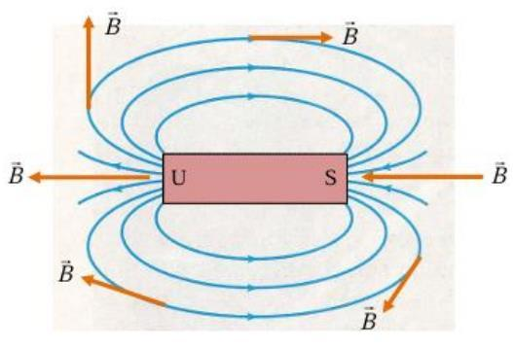
Gambar 2.1 Garis medan magnet batang
Sumber: Abdullah (2017).
Gambar 2.1 menunjukkan pola medan magnet batang. Kerapatan garis hanya merupakan representasi visual; besar medan tetap memerlukan pengukuran atau perhitungan. Untuk kumparan, kontribusi medan dari setiap lilitan dijumlahkan, sehingga pola di bagian tengah kumparan panjang lebih seragam daripada medan kawat lurus.
Pada praktikum ini, kumparan berperan sebagai sumber medan sekaligus komponen induktor dalam rangkaian RLC. Bahan yang dimasukkan ke kumparan dapat mengubah hubungan antara arus dan fluks magnetik yang menembus lilitan. Perubahan tersebut memengaruhi induktansi. Jika kapasitansi dan geometri tetap, peningkatan induktansi pada model resonansi ideal menyebabkan frekuensi resonansi menurun. Dengan demikian, pengukuran listrik digunakan untuk menelusuri perubahan respons magnetik melalui pergeseran resonansi, dengan tetap memperhatikan asumsi model inti dan rugi rangkaian (Ling dkk., 2016, bagian 14.2).

2.2 Jenis-Jenis Bahan Magnetik
Bahan magnetik dikelompokkan berdasarkan susunan momen magnetik dan respons magnetisasinya terhadap medan luar. Pembagian yang digunakan meliputi diamagnetik, paramagnetik, ferromagnetik, antiferromagnetik, dan ferrimagnetik. Susceptibilitas menunjukkan besar serta arah respons magnetisasi, sedangkan permeabilitas menghubungkan induksi magnetik dengan kuat medan. Kedua besaran tersebut dibahas lebih lanjut pada bagian 2.3. Besi, aluminium, dan tembaga mempunyai respons yang berbeda meskipun semuanya merupakan logam.
Perbandingan sifat bahan juga harus memperhatikan suhu, kuat medan, frekuensi pengujian, serta kondisi sampel. Tarikan atau tolakan yang menghasilkan perpindahan benda terutama berkaitan dengan medan yang tidak seragam. Dalam medan seragam, dipol dapat mengalami torsi tanpa harus mengalami gaya translasi bersih. Oleh sebab itu, tidak tampaknya gerakan ketika suatu benda didekatkan pada magnet tidak membuktikan bahwa respons magnetiknya benar-benar nol (University of Leeds, tanpa tahun).

2.2.1 Diamagnetik
Diamagnetisme merupakan respons induksi yang arahnya berlawanan terhadap medan luar. Pada bahan yang respons totalnya diamagnetik, kontribusi ini menghasilkan susceptibilitas volume negatif dan umumnya kecil. Dalam model linear, permeabilitas relatifnya sedikit lebih kecil dari satu, bukan bernilai negatif. Pada medan yang tidak seragam, bahan cenderung menuju daerah dengan medan lebih lemah. Respons diamagnetik tidak memerlukan magnetisasi permanen yang sudah ada sebelum medan diberikan (Ling dkk., 2016, bagian 12.7).
Tembaga merupakan contoh bahan diamagnetik yang digunakan dalam praktikum. Namun, tembaga juga merupakan penghantar listrik yang baik. Ketika medan kumparan berubah terhadap waktu, arus eddy dapat timbul di dalam sampel dan menghasilkan medan yang menentang perubahan fluks. Karena itu, perubahan amplitudo dan resonansi saat tembaga dimasukkan tidak boleh seluruhnya dianggap sebagai pengukuran susceptibilitas statik. Frekuensi, dimensi sampel, dan rugi induksi ikut memengaruhi respons yang diamati (Staelin, 2011, bagian 4.3.3).

2.2.2 Paramagnetik
Bahan paramagnetik menghasilkan magnetisasi bersih yang searah dengan medan luar, dengan susceptibilitas positif yang relatif kecil. Dalam model momen lokal, medan membuat orientasi momen lebih cenderung mengikuti medan, sedangkan pengacakan termal membatasi keteraturannya. Susunan yang terbentuk hanya sebagian, bukan penyelarasan sempurna seluruh momen. Tanpa medan, orientasi rata-rata kembali tidak teratur sehingga magnetisasi makroskopik umumnya menghilang (Ling dkk., 2016, bagian 12.7).
Aluminium termasuk bahan paramagnetik, dengan permeabilitas relatif yang dekat dengan satu. Pada logam seperti aluminium, respons elektron konduksi juga perlu dipertimbangkan; model momen lokal tidak boleh diterapkan sebagai penjelasan universal. Demikian pula, hubungan susceptibilitas yang berbanding terbalik dengan suhu hanya berlaku pada model paramagnet tertentu, bukan pada seluruh bahan paramagnetik (Yan dan Bhadeshia, 2025).
Dalam pengukuran dengan kumparan, penguatan medan oleh bahan paramagnetik yang lemah dapat menghasilkan perubahan induktansi yang kecil. Karena aluminium juga konduktif, pengaruh arus eddy perlu dibedakan dari kontribusi magnetisasinya. Perbandingan terhadap kondisi tanpa sampel membantu mengidentifikasi perubahan respons, tetapi penentuan sifat intrinsik tetap memerlukan pemeriksaan model dan ketelitian alat (Staelin, 2011).
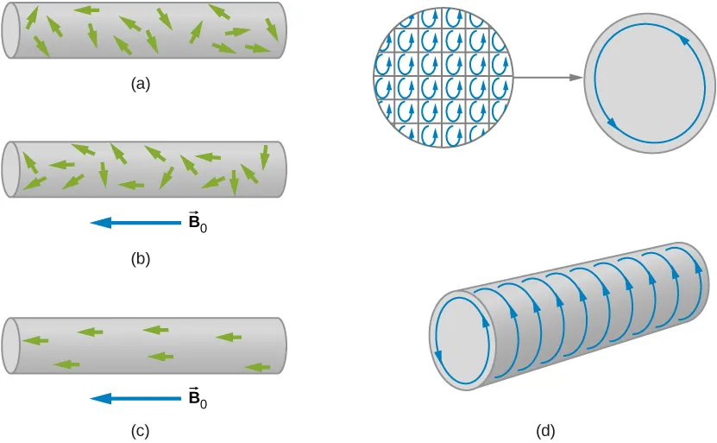
Gambar 2.2 Orientasi momen magnetik pada bahan paramagnetik
Sumber: Ling, Moebs, dan Sanny (2016), OpenStax, CC BY-NC-SA 4.0. Akses gratis: https://openstax.org/books/university-physics-volume-2/pages/1-introduction.
Gambar 2.2 membandingkan orientasi acak dan respons saat medan diberikan. Bagian (c) merupakan representasi ekuivalen magnetisasi bersih pada bagian (b), bukan pernyataan bahwa seluruh momen paramagnetik selalu sejajar sempurna. Bagian (d) menggambarkan ekuivalensi magnetisasi dengan arus permukaan.

2.2.3 Ferromagnetik
Ferromagnetisme ditandai oleh keteraturan kolektif momen magnetik yang dapat menghasilkan magnetisasi spontan. Besi, kobalt, dan nikel merupakan contohnya pada suhu ruang. Interaksi pertukaran mendukung penyelarasan momen dalam daerah yang disebut domain. Domain-domain pada sampel yang belum termagnetisasi dapat memiliki arah berbeda, sehingga magnetisasi totalnya kecil meskipun setiap domain memiliki keteraturan internal. Medan luar dapat menggerakkan dinding domain dan mengubah arah magnetisasinya, sehingga magnetisasi total meningkat (University of Leeds, tanpa tahun; Ling dkk., 2016).
Respons bahan ferromagnetik bersifat nonlinear dan dipengaruhi riwayat medan. Ketika banyak momen telah mengikuti medan, magnetisasi mendekati saturasi. Setelah medan luar dihilangkan, dapat tersisa magnetisasi remanen. Medan balik yang diperlukan untuk menurunkan magnetisasi menjadi nol disebut medan koersif. Perbedaan lintasan magnetisasi ketika medan dinaikkan dan diturunkan menghasilkan histeresis, yang kurvanya ditunjukkan pada bagian 2.3.
Bahan magnet lunak memiliki koersivitas rendah dan lebih mudah mengikuti perubahan medan. Bahan magnet keras memiliki koersivitas lebih tinggi sehingga lebih sesuai untuk mempertahankan magnetisasi permanen. Penggolongan lunak dan keras di sini mengacu pada kemudahan perubahan magnetisasi, bukan kekerasan mekanik. Pada inti yang dialiri medan bolak-balik, bentuk siklus histeresis dan arus eddy memengaruhi rugi energi serta pemanasan inti (Staelin, 2011).
Keteraturan ferromagnetik dapat hilang ketika suhu melampaui suhu Curie dan bahan berubah menjadi paramagnetik. Transisi ini tidak berarti seluruh momen elektron menghilang, melainkan keteraturan kolektifnya tidak lagi bertahan. Dalam praktikum, besi dapat memperbesar induktansi dibandingkan kondisi udara, tetapi besarnya perubahan dipengaruhi posisi, ukuran sampel, kuat medan, dan frekuensi. Karena itu, satu nilai permeabilitas konstan tidak selalu mewakili respons besi pada semua kondisi (Ling dkk., 2016, bagian 12.7).
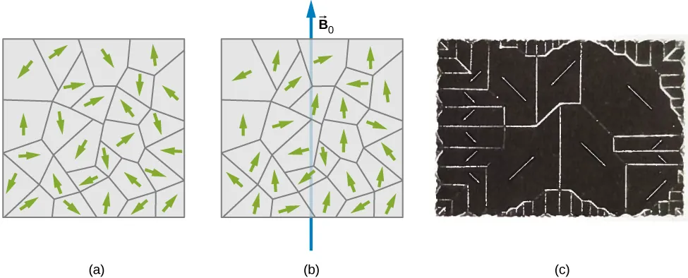
Gambar 2.3 Domain magnetik sebelum dan sesudah pengaruh medan
Sumber: Ling, Moebs, dan Sanny (2016), OpenStax, CC BY-NC-SA 4.0. Akses gratis: https://openstax.org/books/university-physics-volume-2/pages/1-introduction.

2.2.4 Antiferromagnetik
Pada antiferromagnetik, momen pada subkisi yang berlawanan arah saling mengompensasi dalam keadaan ideal. Magnetisasi total dapat mendekati nol meskipun keteraturan magnetik tetap ada. Keadaan ini berbeda dari orientasi acak pada paramagnet tanpa medan. Hilangnya magnetisasi bersih tidak berarti atom penyusun tidak memiliki momen magnetik (University of Leeds, tanpa tahun).
Keteraturan antiferromagnetik hilang di atas suhu Néel dan responsnya menjadi paramagnetik. Nikel oksida (NiO) merupakan contoh bahan antiferromagnetik. Respons terhadap medan tetap dapat muncul, sehingga magnetisasi total yang nol pada keadaan ideal tidak dapat disamakan dengan susceptibilitas nol. Susunan antiparalel ini merupakan pembanding penting untuk memahami ferrimagnetik. Keduanya dibahas sebagai penggolongan bahan, bukan sebagai penambahan sampel pada prosedur praktikum (University of Leeds, tanpa tahun; University of Cambridge, tanpa tahun).

2.2.5 Ferrimagnetik
Ferrimagnetik juga mempunyai susunan momen yang berlawanan arah, tetapi kontribusi subkisinya tidak sama besar sehingga tidak saling menghapus. Akibatnya terdapat magnetisasi bersih. Magnetit (Fe₃O₄) dan nikel ferit (NiFe₂O₄) merupakan contohnya. Perbedaannya dengan ferromagnetik terletak pada susunan mikroskopiknya: ferromagnetik didominasi penyelarasan sejajar, sedangkan ferrimagnetik mempunyai komponen antiparalel yang tidak terkompensasi (Yan dan Bhadeshia, 2025; University of Cambridge, tanpa tahun).
Bahan ferrimagnetik dapat membentuk domain dan menunjukkan remanensi serta histeresis. Dengan demikian, magnetisasi yang bertahan setelah medan dihilangkan tidak hanya dapat ditemukan pada ferromagnetik. Dalam pemilihan inti kumparan, sifat magnetik tetap harus dipertimbangkan bersama sifat listrik dan rugi energinya. Penyebutan istilah bahan magnetik kuat saja belum cukup untuk menentukan kesesuaiannya sebagai inti pada suatu frekuensi kerja (Yan dan Bhadeshia, 2025; Staelin, 2011).

2.3 Susceptibilitas dan Permeabilitas Bahan Magnet
Magnetisasi M menyatakan momen magnetik per volume dan memiliki satuan A/m. Kuat medan H juga dinyatakan dalam A/m, tetapi keduanya menggambarkan besaran berbeda. Untuk bahan linear dan isotropik, magnetisasi sebanding dengan H; konstanta kesebandingannya adalah susceptibilitas volume yang tidak memiliki satuan.
$M=χ_{m}H$ ...(2.2)
Keterangan:
$M$ = magnetisasi (A/m).
$χ_{m}$ = susceptibilitas magnetik volume, tanpa satuan.
$H$ = kuat medan magnetik (A/m).
$B=μ_{0}(H+M)=μ_{0}(1+χ_{m})H$ ...(2.3)
Keterangan:
$B$ = induksi magnetik (T).
$μ_{0}$ = permeabilitas vakum (H/m).
$M,H$ = magnetisasi dan kuat medan (A/m).
$χ_{m}$ = susceptibilitas volume pada model linear.
Dengan menuliskan B = μH, hubungan permeabilitas absolut dan relatif menjadi berikut. Permeabilitas μ bukan simbol yang sama dengan μ₀; μ₀ merujuk pada vakum, sedangkan μ memuat respons bahan.
$μ=μ_{0}(1+χ_{m}); μ_{r}=\frac{μ}{μ_{0}}=1+χ_{m}$ ...(2.4)
Keterangan:
$μ$ = permeabilitas absolut bahan (H/m).
$μ_{r}$ = permeabilitas relatif, tanpa satuan.
$μ_{0}$ = permeabilitas vakum (H/m).
$χ_{m}$ = susceptibilitas volume, tanpa satuan.
Hubungan ini berlaku pada respons yang dapat diperlakukan linear dan seragam. Besi dapat memiliki magnetisasi yang bergantung pada amplitudo medan dan riwayat magnetisasi, sedangkan bahan berukuran terbatas mengalami pengaruh medan demagnetisasi. Oleh sebab itu, permeabilitas dari perbandingan induktansi sebaiknya dinyatakan sebagai nilai efektif sampai asumsi geometri dan respons bahan diperiksa (Staelin, 2011).
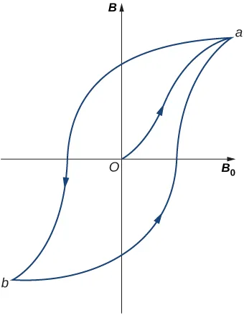
Gambar 2.4 Contoh kurva histeresis ferromagnetik
Sumber: Ling, Moebs, dan Sanny (2016), OpenStax, CC BY-NC-SA 4.0. Akses gratis: https://openstax.org/books/university-physics-volume-2/pages/1-introduction.
Kurva histeresis pada Gambar 2.4 menunjukkan bahwa induksi magnetik tidak hanya ditentukan oleh medan sesaat. Jalur saat medan dinaikkan dapat berbeda dari jalur saat medan diturunkan. Penggunaan pendekatan linear untuk inti besi perlu dibatasi pada kondisi pengukuran yang dinyatakan, bukan digunakan sebagai sifat universal bahan.

2.4 Induktansi Magnetik dalam Solenoida
Solenoida adalah kumparan yang tersusun dari lilitan kawat pada suatu panjang. Untuk solenoida panjang dengan lilitan rapat, medan bagian tengah dapat dianggap seragam dan medan luar diabaikan pada pendekatan ideal. Hukum Ampère menghubungkan integral kuat medan pada lintasan tertutup dengan arus bebas yang dilingkupinya (Ling dkk., 2016, bagian 12.6).
$∮H·dl=NI$ ...(2.5)
Keterangan:
$H$ = kuat medan pada lintasan Ampère (A/m).
$dl$ = elemen panjang lintasan (m).
$N$ = jumlah lilitan yang dilingkupi lintasan.
$I$ = arus per lilitan (A).
Untuk lintasan persegi panjang yang mencakup sepanjang solenoida, kontribusi utama berasal dari sisi dalam. Dengan panjang solenoida ℓ, persamaan tersebut memberikan Hℓ = NI. Jika permeabilitas efektif inti seragam, medan di bagian tengah menjadi:
$H=\frac{NI}{l}; B=μ\frac{NI}{l}$ ...(2.6)
Keterangan:
$H$ = kuat medan di dalam solenoida (A/m).
$B$ = induksi magnetik di bagian tengah (T).
$μ$ = permeabilitas inti pada model linear (H/m).
$N$ = jumlah lilitan.
$I$ = arus lilitan (A).
$l$ = panjang solenoida (m).
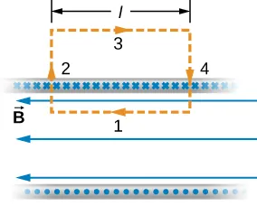
Gambar 2.5 Lintasan Ampère untuk medan di dalam solenoida
Sumber: Ling, Moebs, dan Sanny (2016), OpenStax, CC BY-NC-SA 4.0. Akses gratis: https://openstax.org/books/university-physics-volume-2/pages/1-introduction.
Fluks yang melewati satu lilitan adalah Φ = BA apabila medan tegak lurus luas penampang A dan seragam. Jumlah tautan fluks adalah NΦ. Induktansi diperoleh dari perbandingan tautan fluks terhadap arus, sehingga geometri dan permeabilitas bersama-sama menentukan nilai L (Ling dkk., 2016, bagian 14.2).
$L=\frac{NΦ}{I}=\frac{μN^{2}A}{l}$ ...(2.7)
Keterangan:
$L$ = induktansi (H).
$Φ$ = fluks melalui satu lilitan (Wb).
$I$ = arus kumparan (A).
$μ$ = permeabilitas efektif (H/m).
$N$ = jumlah lilitan.
$A$ = luas penampang yang dilalui fluks (m²).
$l$ = panjang solenoida (m).
Medan di ujung solenoida panjang sekitar setengah medan bagian tengah pada model ideal, bukan dua kalinya. Untuk kumparan pendek atau inti yang hanya mengisi sebagian rongga, medan tidak seragam dan faktor geometri perlu dipertimbangkan. Persamaan induktansi di atas menjadi pendekatan, bukan pengganti informasi ukuran kumparan dan sampel.
$W_{L}=\frac{1}{2}LI_{L}^{2}$ ...(2.8)
Keterangan:
$W_{L}$ = energi tersimpan dalam induktor linear (J).
$L$ = induktansi (H).
$I_{L}$ = arus induktor (A).
Energi ini dapat bertukar dengan energi medan listrik kapasitor pada rangkaian LC. Resistansi kumparan, rugi inti, dan arus eddy mengubah energi menjadi panas sehingga osilasi mengalami redaman. Pada tembaga atau aluminium padat, perubahan induktansi AC tidak boleh langsung diartikan sebagai susceptibilitas statik: konduktivitas dan geometri juga memengaruhi medan yang terbentuk (Elson dkk., 2022).

2.5 Resonansi Rangkaian RLC

2.5.1 Susunan Rangkaian dan Impedansi
Rangkaian pada modul memakai R seri terhadap pasangan L dan C paralel. Tegangan pada induktor sama dengan tegangan kapasitor karena keduanya terhubung pada dua titik yang sama. Arus sumber terbagi menjadi arus induktor dan kapasitor; arus tersebut bukan satu arus yang sama seperti pada rangkaian RLC seri.
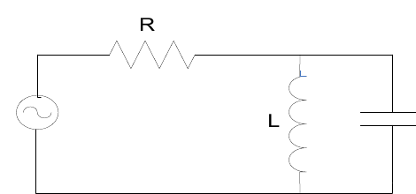
Gambar 2.6 Rangkaian R seri terhadap LC paralel
Untuk sinyal sinusoidal dengan frekuensi sudut ω, impedansi komponen ideal dapat dinyatakan menggunakan satuan imajiner j. Penjumlahan admitansi, yakni kebalikan impedansi, lebih mudah digunakan untuk cabang paralel.
$Z_{L}=jωL; Z_{C}=\frac{1}{jωC}$ ...(2.9)
Keterangan:
$Z_{L},Z_{C}$ = impedansi induktor dan kapasitor (Ω).
$j$ = satuan imajiner dengan j² = −1.
$ω$ = frekuensi sudut, ω = 2πf (rad/s).
$L$ = induktansi (H).
$C$ = kapasitansi (F).
$Y_{p}=\frac{1}{Z_{L}}+\frac{1}{Z_{C}}=j(ωC-\frac{1}{ωL})$ ...(2.10)
Keterangan:
$Y_{p}$ = admitansi cabang LC paralel (S).
$ω$ = frekuensi sudut (rad/s).
$L,C$ = induktansi (H) dan kapasitansi (F).
$Z_{p}=\frac{jωL}{1-ω^{2}LC}; Z_{in}=R+Z_{p}$ ...(2.11)
Keterangan:
$Z_{p}$ = impedansi LC paralel, di luar titik singular ideal (Ω).
$Z_{in}$ = impedansi masukan seluruh rangkaian (Ω).
$R$ = resistansi seri (Ω).
$ω,L,C$ = frekuensi sudut, induktansi, dan kapasitansi.
Saat admitansi reaktif saling menghapus, frekuensi resonansi ideal diperoleh. Impedansi LC ideal menuju tak hingga dan arus masukan menuju nol, tetapi arus di cabang induktor serta kapasitor dapat tetap beredar dengan arah fase berlawanan.
$ω_{0}=\frac{1}{\sqrt{LC}}; f_{0}=\frac{1}{2π\sqrt{LC}}$ ...(2.12)
Keterangan:
$ω_{0}$ = frekuensi sudut resonansi ideal (rad/s).
$f_{0}$ = frekuensi resonansi ideal (Hz).
$L$ = induktansi (H).
$C$ = kapasitansi (F).

2.5.2 Respons Tegangan dan Arus
Keluaran yang diamati perlu dinyatakan. Jika keluaran diambil pada LC, pembagi tegangan memberikan fungsi respons berikut. Bentuknya cocok dengan model bandpass RLC paralel; parameter LC menetapkan frekuensi pusat dan RC mengendalikan lebar respons (MathWorks, tanpa tahun).
$G(jω)=\frac{V_{p}}{U}=\frac{jωL}{R(1-ω^{2}LC)+jωL}$ ...(2.13)
Keterangan:
$G(jω)$ = rasio fasor tegangan keluaran terhadap masukan.
$V_{p}$ = fasor tegangan cabang LC (V).
$U$ = fasor tegangan sumber (V).
$R,L,C$ = resistansi (Ω), induktansi (H), dan kapasitansi (F).
$ω$ = frekuensi sudut (rad/s).
Pada frekuensi resonansi, G = 1 untuk komponen ideal. Tegangan LC maksimum dan sefase dengan sumber, sedangkan tegangan pada resistor minimum. Pengukuran keluaran resistor memberikan respons berbeda, sehingga puncak dan lembah amplitudo tidak dapat diberi makna yang sama tanpa mengetahui sambungan osiloskop.
Untuk amplitudo puncak sumber U₀, amplitudo arus masukan I₀ adalah U₀/|Zin|. Nilai puncak berbeda dari RMS dan peak-to-peak. Untuk sinusoidal tanpa offset, Vpp = 2V₀ dan Vrms = V₀/√2. Konsistensi definisi diperlukan saat mengolah daya.

2.5.3 Redaman Daya dan Faktor Kualitas
Untuk respons alami, sumber ideal dibuat nol sehingga R menjadi paralel terhadap LC. Perbandingan koefisien redaman 1/(RC) dengan ω₀/Qf memberikan faktor kualitas model ideal (Staelin, 2011).
$Q_{f}=ω_{0}RC=R\sqrt{\frac{C}{L}}$ ...(2.14)
Keterangan:
$Q_{f}$ = faktor kualitas respons, tanpa satuan; dibedakan dari muatan Q.
$ω_{0}$ = frekuensi sudut resonansi (rad/s).
$R$ = resistansi seri pada susunan modul (Ω).
$C$ = kapasitansi (F).
$L$ = induktansi (H).
Dari kurva amplitudo tegangan LC terhadap frekuensi, dua titik batas dipilih pada amplitudo puncak dibagi √2. Selisih frekuensinya adalah bandwidth. Rasio frekuensi resonansi terhadap bandwidth memberikan faktor kualitas yang terukur, termasuk pengaruh pembebanan instrumen dan rugi komponen.
$Q_{f}=\frac{f_{0}}{f_{2}-f_{1}}; Δf=\frac{1}{2πRC}$ ...(2.15)
Keterangan:
$Q_{f}$ = faktor kualitas berdasarkan kurva tegangan LC.
$f_{0}$ = frekuensi puncak respons (Hz).
$f_{1},f_{2}$ = frekuensi bawah dan atas pada amplitudo Vmaks/√2 (Hz).
$Δf$ = bandwidth model ideal (Hz).
$R,C$ = resistansi (Ω) dan kapasitansi (F).
$P_{R}=I_{rms}^{2}R=\frac{1}{2}I_{0}^{2}R$ ...(2.16)
Keterangan:
$P_{R}$ = daya rata-rata yang terdisipasi pada R (W).
$I_{rms}$ = arus RMS resistor (A).
$I_{0}$ = amplitudo puncak arus resistor (A).
$R$ = resistansi (Ω).
Daya rata-rata sumber sinusoidal adalah Urms Irms cos φ, dengan φ selisih fase. L dan C ideal tidak menyerap daya rata-rata. Pada resonansi paralel ideal, arus sumber dan daya resistor seri menuju nol; kurvanya berbeda dari puncak daya RLC seri (Ling dkk., 2016, bagian 15.4).

BAB 3
METODE PERCOBAAN

3.1 Rencana Perancangan Algoritma Penelitian
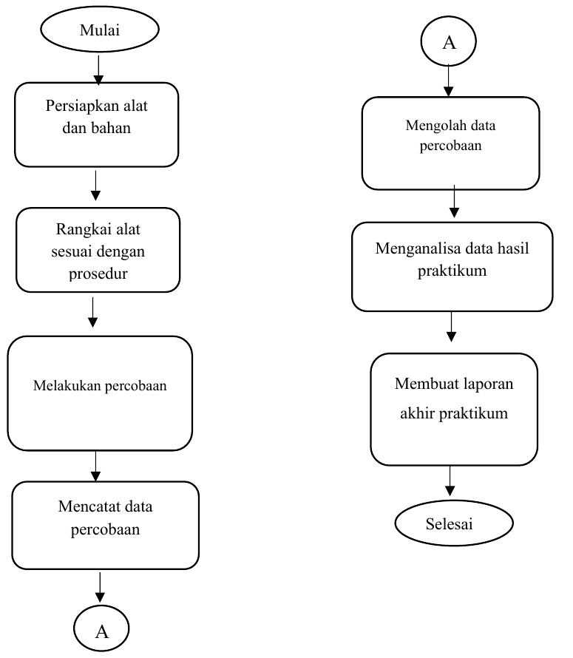
Gambar 3.1 Diagram alir kegiatan percobaan

3.2 Alat dan Bahan
Tabel 3.1 Alat dan bahan percobaan
No | Alat atau bahan | Fungsi
1 | Function generator | Memberikan sinyal uji ke rangkaian.
2 | Osiloskop digital | Mengamati frekuensi dan amplitudo masukan serta keluaran.
3 | Rangkaian RLC: R = 1 kΩ, C = 68 nF, dan L | Membentuk respons resonansi untuk penentuan induktansi.
4 | Besi, tembaga, aluminium, dan teflon | Menjadi sampel yang dimasukkan ke induktor.
5 | Rangkaian OP-AMP dengan penguatan 10 kali | Digunakan pada langkah pemeriksaan keluaran jika resonansi belum teramati.

3.3 Prosedur Percobaan

3.3.1 Kondisi Tanpa Beban
1. Memeriksa sinyal masukan dengan menghubungkan rangkaian RLC, signal function generator (SFG), dan osiloskop (OSC). Memilih salah satu frekuensi pada SFG, kemudian memeriksa silang frekuensi dan amplitudonya pada OSC.
2. Memeriksa sinyal keluaran dengan menghubungkan rangkaian RLC, SFG, dan OSC. Mengamati perubahan frekuensi atau amplitudo serta memeriksa apakah terjadi resonansi. Melakukan analisis jika resonansi tidak terjadi.
3. Memeriksa kembali keluaran jika resonansi tidak terjadi dengan menghubungkan rangkaian RLC, rangkaian OP-AMP dengan penguatan 10 kali, SFG, dan OSC. Mengatur SFG untuk menemukan frekuensi resonansi dan mengamati perubahan amplitudo minimum serta maksimum pada OSC, kemudian menentukan frekuensi resonansinya.

3.3.2 Kondisi dengan Beban
1. Mengulangi langkah pemeriksaan keluaran dengan OP-AMP pada bagian 3.3.1 langkah 3 dengan memasukkan masing-masing bahan, yaitu besi, tembaga, aluminium, atau teflon, ke dalam induktor, kemudian menentukan frekuensi resonansinya.

3.3.3 Analisis Pengamatan dan Pencatatan
1. Menganalisis fakta resonansi yang dihasilkan, termasuk penggunaan penguat.
2. Menentukan frekuensi resonansi sebelum bahan dimasukkan.
3. Menentukan frekuensi resonansi setelah bahan dimasukkan.
4. Menuliskan seluruh kegiatan dan hal yang dipelajari selama percobaan dalam log-book praktikum perorangan.

3.4 Pencatatan Data
Data pengamatan meliputi tegangan puncak-ke-puncak masukan dan keluaran, frekuensi masukan serta keluaran, frekuensi generator, dan frekuensi yang dicatat sebagai resonansi. Pencatatan dibedakan untuk kumparan 500 dan 1.000 lilitan. Data aktual disajikan pada Bab 5.
Instruksi 10: Jawaban tugas pendahuluan dicatat dalam log-book praktikum perorangan sebelum percobaan.

BAB 4
TUGAS PENDAHULUAN

4.1 Susceptibilitas dan Permeabilitas
Soal 1: Uraikan susceptibilitas dan permeabilitas bahan magnet.
Susceptibilitas volume χm = M/H mengukur respons magnetisasi terhadap kuat medan pada model linear. Permeabilitas μ = B/H menghubungkan induksi magnetik dengan H, sedangkan permeabilitas relatif adalah μr = μ/μ₀. Dari B = μ₀(H + M), diperoleh μr = 1 + χm. χm dan μr tidak bersatuan; μ memiliki satuan H/m. Untuk respons nonlinear atau histeretik, nilai tersebut bergantung pada kondisi pengukuran.

4.2 Penurunan Medan dan Induktansi Solenoida
Soal 2: Turunkan persamaan medan magnet di dalam solenoida dan induktansinya serta hubungan dengan sifat bahan.
Dengan solenoida panjang, lilitan rapat, dan medan luar diabaikan, hukum Ampère memberikan Hℓ = NI. Substitusi B = μH menghasilkan B = μNI/ℓ. Fluks per lilitan adalah Φ = BA, kemudian L = NΦ/I sehingga:
$L=\frac{N}{I}\frac{μNIA}{l}=\frac{μN^{2}A}{l}$ ...(4.1)
Keterangan:
$L$ = induktansi (H).
$N$ = jumlah lilitan.
$I$ = arus solenoida (A).
$μ$ = permeabilitas efektif inti (H/m).
$A$ = luas penampang fluks (m²).
$l$ = panjang solenoida (m).
Besaran magnetik yang masuk ke persamaan ini adalah permeabilitas. Kata permitivitas pada soal modul perlu dibedakan karena permitivitas ε menggambarkan respons listrik bahan. Untuk pendekatan inti penuh dengan geometri tetap, L/Ludara ≈ μr apabila permeabilitas udara mendekati μ₀.

4.3 Persamaan Diferensial Muatan dan Arus
Soal 3: Gunakan hukum Kirchhoff pada R seri terhadap LC paralel untuk menurunkan dan menyelesaikan Q(t), I(t), serta I₀.
Tetapkan u(t) sebagai tegangan sumber, v(t) tegangan LC, dan Q(t) muatan kapasitor. KVL pada lintasan sumber–R–C serta sumber–R–L memberikan u = RiR + v. KCL pada titik percabangan memberikan iR = iC + iL. Karena v = Q/C dan iC = dQ/dt, diperoleh:
$\frac{u-Q/C}{R}=\frac{dQ}{dt}+i_{L}$ ...(4.2)
Keterangan:
$u$ = tegangan sumber terhadap waktu (V).
$Q$ = muatan kapasitor (C).
$R$ = resistansi seri (Ω).
$C$ = kapasitansi (F).
$i_{L}$ = arus induktor (A).
$t$ = waktu (s).
Diferensiasikan kedua ruas, lalu gunakan diL/dt = v/L = Q/(LC). Persamaan muatan menjadi:
$\frac{d^{2}Q}{dt^{2}}+\frac{1}{RC}\frac{dQ}{dt}+\frac{Q}{LC}=\frac{1}{R}\frac{du}{dt}$ ...(4.3)
Suku ruas kanan mengikuti turunan sumber karena LC berada paralel. Koefisien redaman adalah 1/(RC), berbeda dari R/L pada rangkaian RLC seri. Untuk sumber u(t) = U₀ cos ωt, definisikan β = ωL/R dan a = 1 − ω²LC. Solusi tunak muatan dapat ditulis:
$Q_{ss}(t)=C\frac{U_{0}β}{\sqrt{a^{2}+β^{2}}}cos(ωt+θ)$ ...(4.4)
Keterangan:
$Q_{ss}$ = muatan tunak kapasitor (C).
$U_{0}$ = amplitudo puncak sumber (V).
$a$ = 1 − ω²LC, tanpa satuan.
$β$ = ωL/R, tanpa satuan.
$θ$ = fase respons G(jω), yaitu arg[jβ/(a + jβ)] (rad).
$ω$ = frekuensi sudut sumber (rad/s).
Solusi lengkap merupakan penjumlahan solusi tunak dan respons alami. Untuk kondisi underdamped, yaitu ω₀² > α², bentuk respons alami dan parameter redamannya adalah:
$Q(t)=Q_{ss}(t)+e^{-αt}[A_{1}cos(ω_{d}t)+A_{2}sin(ω_{d}t)]$ ...(4.5)
$α=\frac{1}{2RC}; ω_{d}=\sqrt{\frac{1}{LC}-α^{2}}$ ...(4.6)
Keterangan:
$α$ = laju redaman (s⁻¹).
$ω_{d}$ = frekuensi sudut osilasi alami teredam (rad/s).
$R,C,L$ = resistansi, kapasitansi, dan induktansi.
$A_{1},A_{2}$ = konstanta muatan yang ditentukan oleh kondisi awal (C).
Pada redaman kritis atau overdamped, solusi alami diganti oleh bentuk akar karakteristik s² + s/(RC) + 1/(LC) = 0. Arus sumber dan arus kapasitor perlu dibedakan agar simbol I(t) tidak ambigu. Untuk arus sumber, hubungan umumnya adalah:
$I(t)=i_{R}(t)=\frac{u(t)-Q(t)/C}{R}; i_{C}(t)=\frac{dQ}{dt}$ ...(4.7)
Dalam keadaan tunak di luar titik resonansi ideal, iR(t) = I₀ cos(ωt − φ), dengan φ = arg Zin. Amplitudo arus sumber diperoleh dari besar impedansi masukan:
$I_{0}=\frac{U_{0}}{\sqrt{R^{2}+[ωL/(1-ω^{2}LC)]^{2}}}$ ...(4.8)
Keterangan:
$I_{0}$ = amplitudo puncak arus sumber atau resistor (A).
$U_{0}$ = amplitudo puncak sumber (V).
$ω$ = frekuensi sudut (rad/s).
$R,L,C$ = parameter rangkaian ideal.
Pada ω → ω₀, arus sumber mendekati nol dalam model ideal. Hal ini tidak mengharuskan arus masing-masing cabang sama dengan nol. Arus induktor diperoleh dari iL = iR − iC.

4.4 Tegangan pada Komponen dan Amplitudo Keluaran
Soal 4: Turunkan VR(t), VL(t), VC(t), serta V₀.
Karena L dan C paralel, tegangan keduanya sama. Jika Q(t) diketahui dari bagian 4.3, seluruh tegangan komponen dapat ditulis tanpa menyelesaikan persamaan baru.
$V_{C}(t)=V_{L}(t)=\frac{Q(t)}{C}; V_{R}(t)=u(t)-\frac{Q(t)}{C}$ ...(4.9)
Tetapkan V₀ sebagai amplitudo puncak tegangan LC. Dengan a dan β yang didefinisikan pada bagian 4.3, solusi tunak menjadi VC = VL = V₀ cos(ωt + θ) dan VR = U₀ cos ωt − V₀ cos(ωt + θ), dengan:
$V_{0}=\frac{U_{0}β}{\sqrt{a^{2}+β^{2}}}$ ...(4.10)
Keterangan:
$V_{0}$ = amplitudo puncak tegangan LC (V).
$U_{0}$ = amplitudo puncak masukan (V).
$a$ = 1 − ω²LC.
$β$ = ωL/R.
Pada resonansi ideal, a = 0 sehingga V₀ = U₀. Bila OP-AMP linear berpenguatan sepuluh kali ditempatkan setelah titik LC, amplitudo keluarannya sekitar 10V₀ dalam daerah kerja penguat. Hubungan ini tidak berlaku saat clipping atau gain berubah terhadap frekuensi.

4.5 Daya dan Faktor Kualitas
Soal 5: Turunkan persamaan daya dan faktor kualitas.
Untuk iR = I₀ cos(ωt − φ), daya resistor adalah pR = RiR². Rata-rata cos² selama satu periode sama dengan 1/2, sehingga diperoleh PR = RI₀²/2. Pada sumber, daya rata-rata adalah Urms Irms cos φ. Tegangan dan arus dalam rumus RMS harus sama-sama RMS, bukan Vpp dicampur dengan arus puncak.
$P_{R}=\frac{RI_{0}^{2}}{2}; P_{s}=U_{rms}I_{rms}cos φ$ ...(4.11)
Keterangan:
$P_{R},P_{s}$ = daya rata-rata resistor dan sumber (W).
$I_{0}$ = arus puncak resistor (A).
$U_{rms},I_{rms}$ = tegangan dan arus RMS sumber.
$φ$ = selisih fase tegangan dan arus sumber (rad).
Untuk respons alami, sumber ideal dibuat nol sehingga R berada paralel dengan LC. Bandingkan koefisien redaman pada persamaan diferensial dengan bentuk standar Q″ + (ω₀/Qf)Q′ + ω₀²Q = 0. Hasilnya ω₀/Qf = 1/(RC), sehingga:
$Q_{f}=ω_{0}RC=R\sqrt{\frac{C}{L}}$ ...(4.12)
Definisi energi Qf = ω₀W/Pkehilangan konsisten dengan bentuk tersebut untuk resonator alami berperedaman lemah. Pada model ini W ≈ CV₀²/2 dan Pkehilangan ≈ V₀²/(2R). Daya yang dimaksud adalah kehilangan pada respons alami ketika sumber dibuat nol, bukan daya resistor seri pada keadaan tunak resonansi yang sumbernya tetap aktif. Dalam eksperimen, bandwidth kurva tegangan memberikan Q terukur yang mencakup rugi dan pembebanan.

4.6 Impedansi dan Syarat Resonansi
Soal 6: Tuliskan persamaan impedansi dan frekuensi resonansi rangkaian.
Admitansi LC adalah j(ωC − 1/ωL). Pembalikannya memberikan Zp = jωL/(1 − ω²LC), lalu impedansi masukan adalah R + Zp. Syarat resonansi cabang LC terjadi ketika bagian reaktif admitansi nol, yaitu ωC = 1/(ωL). Dengan demikian ω₀ = 1/√(LC). Pada induktor nyata, rugi kumparan dan inti memerlukan model tambahan sehingga impedansi resonansi tidak tak hingga.

4.7 Penentuan Frekuensi Resonansi
Soal 7: Tentukan frekuensi resonansi.
Secara teori, f₀ = 1/(2π√LC). Untuk C = 68 nF, kapasitansi yang dimasukkan ke rumus adalah 68 × 10⁻⁹ F. Nilai numerik frekuensi belum dapat dihitung tanpa nilai L. Dalam pengamatan, frekuensi dipilih berdasarkan maksimum tegangan LC atau minimum tegangan resistor sesuai titik yang diukur. Nilai generator diperiksa melalui osiloskop agar pembacaan masukan dan keluaran konsisten.

4.8 Induktansi dan Pengaruh Bahan
Soal 8: Tentukan L dan analisis pengaruh bahan yang dimasukkan ke induktor.
Kuadratkan persamaan resonansi dan susun ulang untuk memperoleh induktansi. Kapasitansi harus tetap dan frekuensi yang digunakan harus berasal dari resonansi yang sama jenisnya.
$L=\frac{1}{4π^{2}f_{0}^{2}C}$ ...(4.13)
Keterangan:
$L$ = induktansi berdasarkan model resonansi ideal (H).
$f_{0}$ = frekuensi resonansi (Hz).
$C$ = kapasitansi, 68 × 10⁻⁹ F untuk nilai nominal modul.
Bila L meningkat, f₀ turun. Pada inti besi, perubahan magnetisasi dapat memperbesar L efektif, sedangkan pada sampel konduktif arus eddy dapat mengubah medan dan rugi. Arah maupun besar perubahan aktual ditentukan setelah pengukuran. Untuk teflon, efek geometris atau perubahan kapasitas parasitik juga perlu dibedakan dari respons magnetik. Tidak ada hasil numerik yang dapat ditetapkan sebelum data tersedia.

4.9 Faktor Kualitas Permeabilitas dan Susceptibilitas
Soal 9: Tentukan faktor kualitas, permeabilitas, dan susceptibilitas bahan.
Faktor kualitas ditentukan dari Qf = f₀/(f₂ − f₁), dengan kedua titik batas berada pada amplitudo tegangan maksimum dibagi √2. Jika ukuran kumparan diketahui dan model solenoida panjang berlaku, μef = Lℓ/(N²A). Perbandingan terhadap kondisi udara mengurangi kebutuhan beberapa parameter geometri ketika susunan tetap.
$μ_{r,ef}≈\frac{L_{b}}{L_{u}}=\frac{f_{u}^{2}}{f_{b}^{2}}; χ_{ef}≈μ_{r,ef}-1$ ...(4.14)
Keterangan:
$μ_{r,ef}$ = permeabilitas relatif efektif, tanpa satuan.
$L_{b},L_{u}$ = induktansi dengan bahan dan tanpa bahan (H).
$f_{b},f_{u}$ = frekuensi resonansi dengan bahan dan tanpa bahan (Hz).
$χ_{ef}$ = susceptibilitas efektif berdasarkan pendekatan pengisian inti.
Dengan μudara ≈ μ₀, permeabilitas absolut efektif adalah μef ≈ μ₀ μr,ef. Pendekatan rasio mengasumsikan kapasitansi dan geometri tetap serta pengisian medan oleh bahan sesuai model. Sampel kecil yang tidak memenuhi rongga atau bahan konduktif yang dipengaruhi arus eddy tidak langsung menghasilkan susceptibilitas intrinsik melalui rasio ini. Nilai tersebut tetap berguna sebagai karakterisasi respons efektif pada frekuensi pengukuran.

BAB 5
HASIL DAN PEMBAHASAN

5.1 Hasil Pengamatan
Pengamatan dilakukan pada udara serta kondisi induktor yang diberi aluminium, besi, dan tembaga. Setiap kondisi memiliki delapan baris pencatatan untuk masing-masing jumlah lilitan. Seluruh 64 baris dipertahankan. Data teflon tidak tersedia sehingga hasilnya tidak dihitung. Nilai frekuensi yang digunakan dalam perhitungan mengikuti kolom fr pada lembar pengolahan, sesuai penetapan pencatatan percobaan.
Frekuensi pada osiloskop dan kolom fr dinyatakan dalam kHz, sedangkan frekuensi generator dicatat dalam Hz. Tegangan adalah tegangan puncak-ke-puncak (Vpp). Frekuensi masukan, keluaran, dan fr tetap disajikan terpisah karena nilainya tidak selalu sama. Baris dengan perbedaan pencatatan tidak diganti dengan angka yang dianggap lebih cocok.

5.1.1 Kumparan 500 Lilitan
Tabel 5.1 Hasil pengamatan kumparan 500 lilitan
Bahan | f gen (Hz) | f masuk (kHz) | f keluar (kHz) | fr (kHz) | Vin (Vpp) | Vout (Vpp)
Udara | 6331 | 6,67 | 6,62 | 6,62 | 1,32 | 1,00
 | 7041 | 7,04 | 7,04 | 7,04 | 1,32 | 1,00
 | 7420 | 7,46 | 7,35 | 7,46 | 1,32 | 1,00
 | 8152 | 7,94 | 8,06 | 8,06 | 1,32 | 1,00
 | 8407 | 8,33 | 8,33 | 8,33 | 1,32 | 1,00
 | 9030 | 8,93 | 9,09 | 9,09 | 1,32 | 1,00
 | 9503 | 9,61 | 9,43 | 9,43 | 1,32 | 1,00
 | 10070 | 10,00 | 10,00 | 10,00 | 1,32 | 1,00
Aluminium | 6501 | 6,49 | 6,49 | 6,49 | 1,32 | 1,00
 | 7030 | 7,04 | 7,04 | 7,04 | 1,36 | 1,00
 | 7509 | 7,46 | 7,46 | 7,46 | 1,32 | 1,00
 | 8030 | 8,06 | 8,06 | 8,06 | 1,32 | 1,00
 | 8506 | 8,62 | 8,47 | 8,47 | 1,32 | 1,00
 | 9025 | 8,93 | 9,09 | 9,09 | 1,32 | 1,00
 | 9502 | 9,61 | 9,43 | 9,43 | 1,32 | 1,00
 | 10032 | 10,20 | 10,00 | 10,00 | 1,32 | 1,00
Besi | 6503 | 6,49 | 6,49 | 6,49 | 1,32 | 1,00
 | 7032 | 7,04 | 7,04 | 7,04 | 1,36 | 1,00
 | 7509 | 7,46 | 7,46 | 7,46 | 1,32 | 1,00
 | 8030 | 8,06 | 8,06 | 8,06 | 1,32 | 1,00
 | 8530 | 8,47 | 8,47 | 8,47 | 1,32 | 1,00
 | 9012 | 8,93 | 9,09 | 9,09 | 1,32 | 1,00
 | 9531 | 9,61 | 9,43 | 9,61 | 1,32 | 1,00
 | 10190 | 10,20 | 10,20 | 10,20 | 1,32 | 1,00
Tembaga | 6516 | 6,49 | 6,49 | 6,49 | 1,32 | 1,00
 | 7008 | 7,04 | 7,04 | 7,04 | 1,36 | 1,00
 | 7520 | 7,57 | 7,57 | 7,57 | 1,32 | 1,00
 | 8025 | 8,06 | 8,06 | 8,06 | 1,32 | 1,00
 | 8533 | 8,47 | 8,47 | 8,47 | 1,32 | 1,00
 | 9009 | 8,93 | 8,93 | 8,93 | 1,32 | 1,00
 | 9505 | 9,43 | 9,43 | 9,43 | 1,32 | 1,00
 | 10052 | 10,00 | 10,00 | 10,00 | 1,32 | 1,00

5.1.2 Kumparan 1000 Lilitan
Tabel 5.2 Hasil pengamatan kumparan 1.000 lilitan
Bahan | f gen (Hz) | f masuk (kHz) | f keluar (kHz) | fr (kHz) | Vin (Vpp) | Vout (Vpp)
Udara | 6540 | 6,49 | 6,45 | 6,49 | 1,32 | 1,00
 | 7045 | 7,04 | 7,04 | 7,04 | 1,32 | 1,00
 | 7508 | 7,57 | 7,57 | 7,57 | 1,32 | 1,00
 | 8050 | 7,94 | 8,06 | 8,06 | 1,32 | 1,00
 | 8525 | 8,62 | 8,47 | 8,47 | 1,32 | 1,00
 | 9002 | 8,93 | 8,93 | 8,93 | 1,32 | 1,00
 | 9520 | 9,43 | 9,61 | 9,61 | 1,32 | 1,00
 | 10135 | 10,20 | 10,20 | 10,20 | 1,32 | 1,00
Aluminium | 6530 | 6,58 | 6,49 | 6,49 | 1,32 | 1,00
 | 7051 | 7,04 | 7,04 | 7,04 | 1,36 | 1,00
 | 7530 | 7,57 | 7,57 | 7,57 | 1,32 | 1,00
 | 8075 | 8,06 | 8,06 | 8,06 | 1,32 | 1,00
 | 8555 | 8,62 | 8,47 | 8,62 | 1,32 | 1,00
 | 9020 | 9,09 | 9,83 | 9,09 | 1,32 | 1,00
 | 9520 | 9,43 | 9,61 | 9,61 | 1,32 | 1,00
 | 10025 | 10,00 | 10,20 | 10,00 | 1,32 | 1,00
Besi | 6522 | 6,49 | 6,49 | 6,49 | 1,32 | 1,00
 | 7055 | 7,04 | 7,04 | 7,04 | 1,36 | 1,00
 | 7551 | 7,46 | 7,57 | 7,57 | 1,32 | 1,00
 | 8016 | 8,06 | 8,06 | 8,06 | 1,32 | 1,00
 | 8570 | 8,47 | 8,62 | 8,57 | 1,32 | 1,00
 | 9070 | 9,09 | 9,09 | 9,09 | 1,32 | 1,00
 | 9520 | 9,43 | 9,61 | 9,61 | 1,32 | 1,00
 | 10016 | 10,20 | 10,20 | 10,20 | 1,32 | 1,00
Tembaga | 6520 | 6,49 | 6,53 | 6,53 | 1,32 | 1,00
 | 7040 | 7,14 | 7,64 | 7,14 | 1,36 | 1,00
 | 7502 | 7,46 | 7,46 | 7,46 | 1,32 | 1,00
 | 8060 | 8,06 | 8,06 | 8,06 | 1,32 | 1,00
 | 8500 | 8,47 | 8,47 | 8,47 | 1,32 | 1,00
 | 9075 | 9,09 | 9,09 | 9,09 | 1,32 | 1,00
 | 9573 | 9,61 | 9,61 | 9,61 | 1,32 | 1,00
 | 10075 | 10,20 | 10,00 | 10,00 | 1,32 | 1,00
Tegangan keluaran pada seluruh pencatatan adalah 1,00 Vpp. Tegangan masukan umumnya 1,32 Vpp dan menjadi 1,36 Vpp pada sebagian pencatatan. Rasio Vout/Vin berkisar 0,735–0,758. Besaran ini hanya menunjukkan perbandingan amplitudo tegangan; nilainya tidak digunakan sebagai efisiensi daya karena arus, fase, dan impedansi beban tidak diukur.

5.2 Pengolahan Data

5.2.1 Parameter dan Konversi Satuan
Tabel 5.3 Parameter yang digunakan dalam perhitungan
Parameter | Nilai | Keterangan
Kapasitansi C | 68 × 10⁻⁹ F | Nilai nominal modul; nilai terpasang belum dikonfirmasi
Panjang kumparan ℓ | 0,033 m | Konversi dari 3,3 cm
Sisi penampang s | 0,020 m | Konversi dari 2 cm
Luas penampang A | 4 × 10⁻⁴ m² | Pendekatan penampang persegi, A = s²
Jumlah lilitan N | 500 dan 1.000 | Mengikuti judul blok data mentah
Permeabilitas vakum μ₀ | 1,25663706127 × 10⁻⁶ H/m | NIST CODATA 2022
μ pembanding besi | 0,0063 H/m | Acuan lembar pengolahan
μ pembanding aluminium | 1,25667 × 10⁻⁶ H/m | Acuan lembar pengolahan
μ pembanding tembaga | 1,25663 × 10⁻⁶ H/m | Acuan lembar pengolahan
Kapasitansi nominal 68 nF mengikuti modul dan penurunan rumus pada laporan awal. Angka 68 µF pada lembar bantu berbeda sebesar faktor 1.000. Oleh sebab itu, hasil numerik berikut berlaku untuk C = 68 nF. Apabila kapasitor fisik ternyata 68 µF, nilai L dan μ untuk frekuensi yang sama menjadi 1.000 kali lebih kecil dan χ harus dihitung kembali. Perbedaan ini tidak dianggap sebagai bukti bahwa komponen yang terpasang salah.
Pengolahan awal juga memuat panjang dan sisi penampang dalam sentimeter serta frekuensi dalam skala kHz yang langsung dimasukkan ke rumus. Dalam pengolahan ulang, seluruh besaran dikonversi ke SI. Nilai μ₀ sebesar 0,001256 H/m pada spreadsheet tidak dipakai karena berbeda sekitar tiga orde terhadap nilai vakum. Konstanta μ₀ menggunakan nilai CODATA 2022 yang sudah dicantumkan pada daftar pustaka.
Judul tabel olahan awal untuk jumlah lilitan tertukar terhadap tabel mentah, dan kedua rumus permeabilitas merujuk parameter N = 500. Perhitungan diperbaiki dengan mempertahankan pemetaan data mentah: blok kiri untuk 500 lilitan dan blok kanan untuk 1.000 lilitan. Angka fr yang sudah dicatat tidak diubah, termasuk W35 = 8,57 kHz yang berbeda dari frekuensi masukan dan keluaran pada baris yang sama.

5.2.2 Induktansi Permeabilitas dan Susceptibilitas
Hubungan resonansi ideal disusun ulang untuk menghitung induktansi. Setiap angka fr diperlakukan sebagai frekuensi yang ditetapkan dalam pencatatan. Hasil L selanjutnya merupakan nilai hitungan menurut model tersebut, sehingga ketepatannya tetap bergantung pada ketepatan penetapan resonansi.
$L = \frac{1}{4π^{2}{fᵣ}^{2}C}$ ...(5.1)
Keterangan:
L = induktansi hitungan (H).
fᵣ = frekuensi yang dicatat sebagai resonansi, setelah konversi ke Hz.
C = kapasitansi nominal (F).
$μₑ𝒻 = \frac{Lℓ}{N^{2}A}$ ...(5.2)
Keterangan:
μₑ𝒻 = permeabilitas efektif menurut model solenoida (H/m).
ℓ = panjang kumparan (m).
N = jumlah lilitan, tanpa satuan.
A = luas penampang kumparan (m²).
$χₑ𝒻 = \frac{μₑ𝒻}{μ₀} − 1$ ...(5.3)
Keterangan:
χₑ𝒻 = susceptibilitas efektif hitungan, tanpa satuan.
μ₀ = permeabilitas vakum (H/m).
$KSRμ = |\frac{μₚₑₘᵦ − μₑ𝒻}{μₚₑₘᵦ}| × 100\%$ ...(5.4)
Keterangan:
KSRμ = selisih relatif absolut terhadap nilai pembanding (%).
μₚₑₘᵦ = permeabilitas pembanding yang tercantum pada Tabel 5.3 (H/m).
KSR di sini merupakan selisih hasil terhadap nilai acuan, bukan ketidakpastian statistik alat. Untuk udara, nilai pembanding diambil mendekati μ₀. Nilai bahan lain mengikuti acuan lembar pengolahan dan hanya dipakai sebagai pembanding numerik. Khusus besi, permeabilitas bergantung pada medan, frekuensi, serta riwayat magnetisasi sehingga satu angka acuan tidak mewakili seluruh kondisi pengukuran.

5.2.3 Contoh Perhitungan
Contoh dipilih dari pencatatan pertama kondisi udara pada kumparan 500 lilitan. Diketahui fr = 6,62 kHz = 6.620 Hz, C = 68 × 10⁻⁹ F, ℓ = 0,033 m, N = 500, dan A = 4 × 10⁻⁴ m². Besaran yang dihitung adalah L, μef, χef, dan KSRμ.
$L = \frac{1}{4π²(6620)²(68 × 10⁻⁹)} = 8,49993 × 10⁻³ H$ ...(5.5)
$μₑ𝒻 = \frac{(8,49993 × 10⁻³)(0,033)}{500²(4 × 10⁻⁴)} = 2,80498 × 10⁻⁶ H/m$ ...(5.6)
$χₑ𝒻 = \frac{2,80498 × 10⁻⁶}{1,25663706127 × 10⁻⁶} − 1 = 1,23213$ ...(5.7)
KSRμ untuk contoh tersebut adalah |(1,25663706127 × 10⁻⁶ − 2,80498 × 10⁻⁶)/(1,25663706127 × 10⁻⁶)| × 100% = 123,213%. Nilai udara yang jauh dari pembanding menunjukkan bahwa model dan penetapan frekuensinya belum memberikan kalibrasi dasar yang memadai. Hasil ini tetap dicantumkan sebagai bagian dari evaluasi pengukuran.

5.2.4 Hasil Perhitungan Seluruh Pencatatan
Tabel 5.4 Hasil perhitungan kumparan 500 lilitan
Bahan | fr (kHz) | L (mH) | μef (×10⁻⁶ H/m) | χef | KSRμ (%)
Udara | 6,62 | 8,500 | 2,8050 | 1,2321 | 123,213
 | 7,04 | 7,516 | 2,4803 | 0,9737 | 97,374
 | 7,46 | 6,694 | 2,2089 | 0,7578 | 75,775
 | 8,06 | 5,734 | 1,8922 | 0,5058 | 50,579
 | 8,33 | 5,368 | 1,7716 | 0,4098 | 40,976
 | 9,09 | 4,508 | 1,4877 | 0,1839 | 18,388
 | 9,43 | 4,189 | 1,3824 | 0,1000 | 10,005
 | 10,00 | 3,725 | 1,2293 | -0,0218 | 2,178
Aluminium | 6,49 | 8,844 | 2,9185 | 1,3224 | 132,239
 | 7,04 | 7,516 | 2,4803 | 0,9737 | 97,369
 | 7,46 | 6,694 | 2,2089 | 0,7578 | 75,771
 | 8,06 | 5,734 | 1,8922 | 0,5058 | 50,575
 | 8,47 | 5,192 | 1,7135 | 0,3635 | 36,351
 | 9,09 | 4,508 | 1,4877 | 0,1839 | 18,385
 | 9,43 | 4,189 | 1,3824 | 0,1000 | 10,002
 | 10,00 | 3,725 | 1,2293 | -0,0218 | 2,181
Besi | 6,49 | 8,844 | 2,9185 | 1,3224 | 99,954
 | 7,04 | 7,516 | 2,4803 | 0,9737 | 99,961
 | 7,46 | 6,694 | 2,2089 | 0,7578 | 99,965
 | 8,06 | 5,734 | 1,8922 | 0,5058 | 99,970
 | 8,47 | 5,192 | 1,7135 | 0,3635 | 99,973
 | 9,09 | 4,508 | 1,4877 | 0,1839 | 99,976
 | 9,61 | 4,034 | 1,3311 | 0,0592 | 99,979
 | 10,20 | 3,580 | 1,1815 | -0,0598 | 99,981
Tembaga | 6,49 | 8,844 | 2,9185 | 1,3224 | 132,246
 | 7,04 | 7,516 | 2,4803 | 0,9737 | 97,375
 | 7,57 | 6,500 | 2,1451 | 0,7070 | 70,705
 | 8,06 | 5,734 | 1,8922 | 0,5058 | 50,580
 | 8,47 | 5,192 | 1,7135 | 0,3635 | 36,355
 | 8,93 | 4,671 | 1,5415 | 0,2267 | 22,669
 | 9,43 | 4,189 | 1,3824 | 0,1000 | 10,006
 | 10,00 | 3,725 | 1,2293 | -0,0218 | 2,178
Tabel 5.5 Hasil perhitungan kumparan 1.000 lilitan
Bahan | fr (kHz) | L (mH) | μef (×10⁻⁶ H/m) | χef | KSRμ (%)
Udara | 6,49 | 8,844 | 0,7296 | -0,4194 | 41,939
 | 7,04 | 7,516 | 0,6201 | -0,5066 | 50,656
 | 7,57 | 6,500 | 0,5363 | -0,5732 | 57,324
 | 8,06 | 5,734 | 0,4731 | -0,6236 | 62,355
 | 8,47 | 5,192 | 0,4284 | -0,6591 | 65,911
 | 8,93 | 4,671 | 0,3854 | -0,6933 | 69,333
 | 9,61 | 4,034 | 0,3328 | -0,7352 | 73,519
 | 10,20 | 3,580 | 0,2954 | -0,7649 | 76,494
Aluminium | 6,49 | 8,844 | 0,7296 | -0,4194 | 41,940
 | 7,04 | 7,516 | 0,6201 | -0,5066 | 50,658
 | 7,57 | 6,500 | 0,5363 | -0,5732 | 57,325
 | 8,06 | 5,734 | 0,4731 | -0,6236 | 62,356
 | 8,62 | 5,013 | 0,4136 | -0,6709 | 67,088
 | 9,09 | 4,508 | 0,3719 | -0,7040 | 70,404
 | 9,61 | 4,034 | 0,3328 | -0,7352 | 73,520
 | 10,00 | 3,725 | 0,3073 | -0,7554 | 75,545
Besi | 6,49 | 8,844 | 0,7296 | -0,4194 | 99,988
 | 7,04 | 7,516 | 0,6201 | -0,5066 | 99,990
 | 7,57 | 6,500 | 0,5363 | -0,5732 | 99,991
 | 8,06 | 5,734 | 0,4731 | -0,6236 | 99,992
 | 8,57 | 5,072 | 0,4184 | -0,6670 | 99,993
 | 9,09 | 4,508 | 0,3719 | -0,7040 | 99,994
 | 9,61 | 4,034 | 0,3328 | -0,7352 | 99,995
 | 10,20 | 3,580 | 0,2954 | -0,7649 | 99,995
Tembaga | 6,53 | 8,736 | 0,7207 | -0,4265 | 42,648
 | 7,14 | 7,307 | 0,6028 | -0,5203 | 52,029
 | 7,46 | 6,694 | 0,5522 | -0,5606 | 56,056
 | 8,06 | 5,734 | 0,4731 | -0,6236 | 62,355
 | 8,47 | 5,192 | 0,4284 | -0,6591 | 65,911
 | 9,09 | 4,508 | 0,3719 | -0,7040 | 70,403
 | 9,61 | 4,034 | 0,3328 | -0,7352 | 73,519
 | 10,00 | 3,725 | 0,3073 | -0,7554 | 75,544
Perubahan nilai di dalam setiap kelompok tidak diperlakukan sebagai ketidakpastian pengulangan pada satu titik resonansi karena frekuensi pencatatannya berbeda. Rentang hasil digunakan untuk memperlihatkan sebaran hitungan, tanpa mengambil satu angka rata-rata sebagai sifat intrinsik bahan.

5.3 Analisis dan Pembahasan
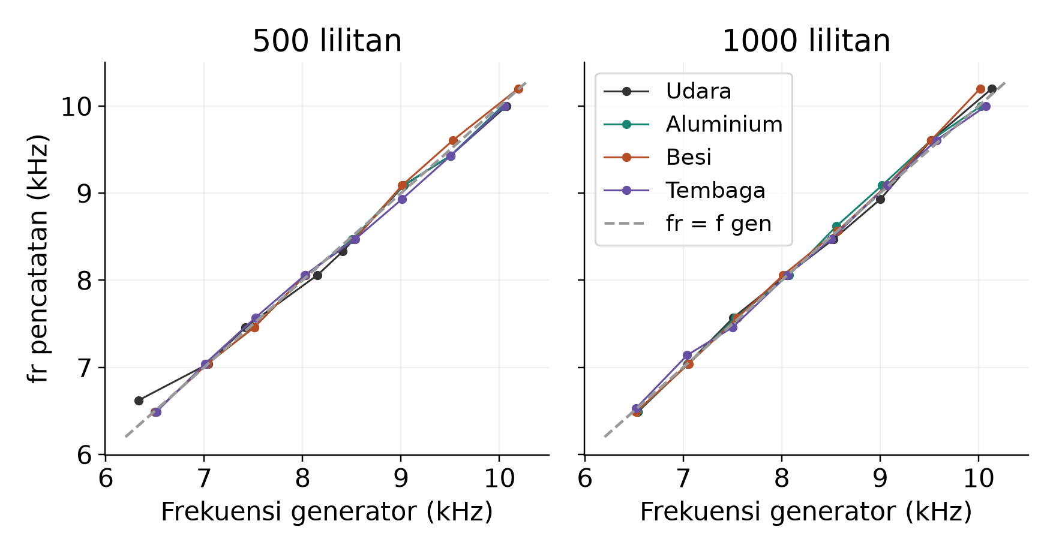
Gambar 5.1 Hubungan frekuensi pencatatan dan frekuensi generator
Frekuensi yang dicatat berada di sekitar frekuensi generator. Selisih relatif |fr − fgen|/fgen paling besar adalah 4,565% pada udara dengan 500 lilitan, sedangkan sebagian besar pencatatan memiliki selisih di bawah 1%. Kedekatan ini menunjukkan bahwa pembacaan masih mengikuti frekuensi eksitasi yang diberikan. Nilai fr tetap digunakan sesuai pencatatan percobaan, tetapi makna pengukuran ini perlu dibedakan dari bukti bahwa titik tersebut merupakan puncak resonansi.
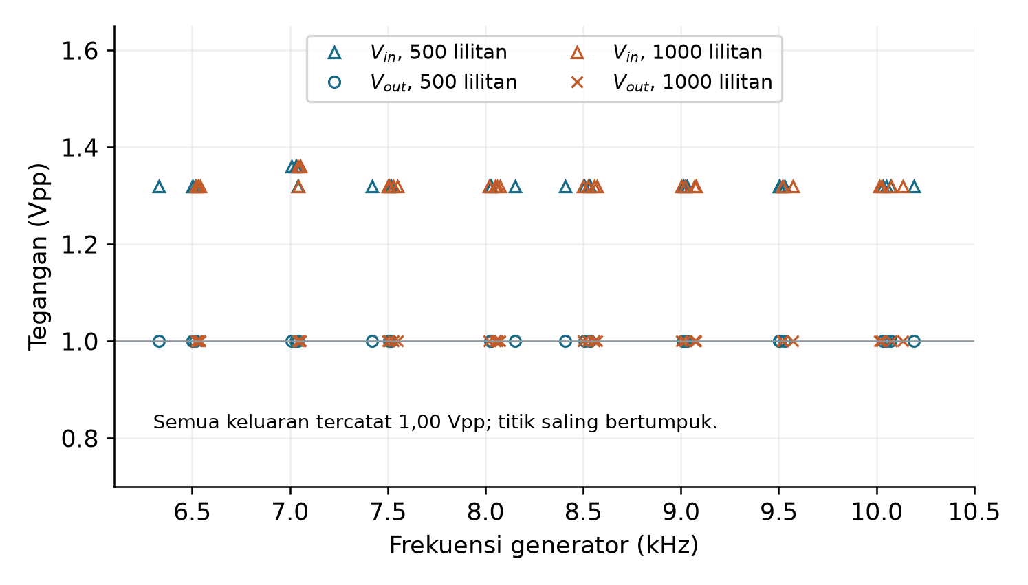
Gambar 5.2 Tegangan masukan dan keluaran terhadap frekuensi generator
Gambar 5.2 memuat seluruh 64 pencatatan pada udara, aluminium, besi, dan tembaga. Tegangan keluaran selalu 1,00 Vpp sehingga titik berbagai bahan bertumpuk, sedangkan tegangan masukan tercatat 1,32–1,36 Vpp. Grafik ini mempertahankan nilai pengamatan dan memperlihatkan bahwa puncak atau lembah amplitudo belum terekam pada rentang frekuensi yang diuji.
Pada rangkaian yang diberi sinyal sinusoidal dan diamati setelah respons awal berlalu, frekuensi masukan serta keluaran memang dapat sama. Respons rangkaian terutama tampak melalui perubahan amplitudo dan fase. Karena itu, frekuensi keluaran yang mendekati frekuensi generator belum cukup untuk menetapkan resonansi. Dalam data ini, tegangan keluaran selalu 1,00 Vpp untuk semua frekuensi dan bahan, sehingga tidak tersedia bentuk kurva puncak yang dapat diperiksa.
Ketiadaan puncak yang terekam tidak membuktikan bahwa resonansi secara fisik tidak pernah terjadi. Rekaman yang tersedia belum menunjukkan bagaimana amplitudo berubah saat frekuensi melewati titik yang dipilih. Faktor kualitas juga belum dapat dihitung karena frekuensi batas pada amplitudo puncak dibagi √2 tidak tersedia. Nilai Q tidak diisi dengan perkiraan dari jarak antarbaris pengukuran.
Pada Gambar 5.2, tegangan masukan yang hampir tetap menunjukkan bahwa amplitudo eksitasi relatif terjaga selama pencatatan. Dalam keadaan tersebut, respons resonansi seharusnya dicari melalui perubahan perbandingan amplitudo keluaran terhadap masukan. Rasio yang tersedia hanya berkisar 0,735–0,758 dan tidak membentuk puncak yang dapat dikenali. Nilai frekuensi masukan serta keluaran yang saling berdekatan tetap wajar pada respons tunak rangkaian yang digerakkan sumber sinusoidal.
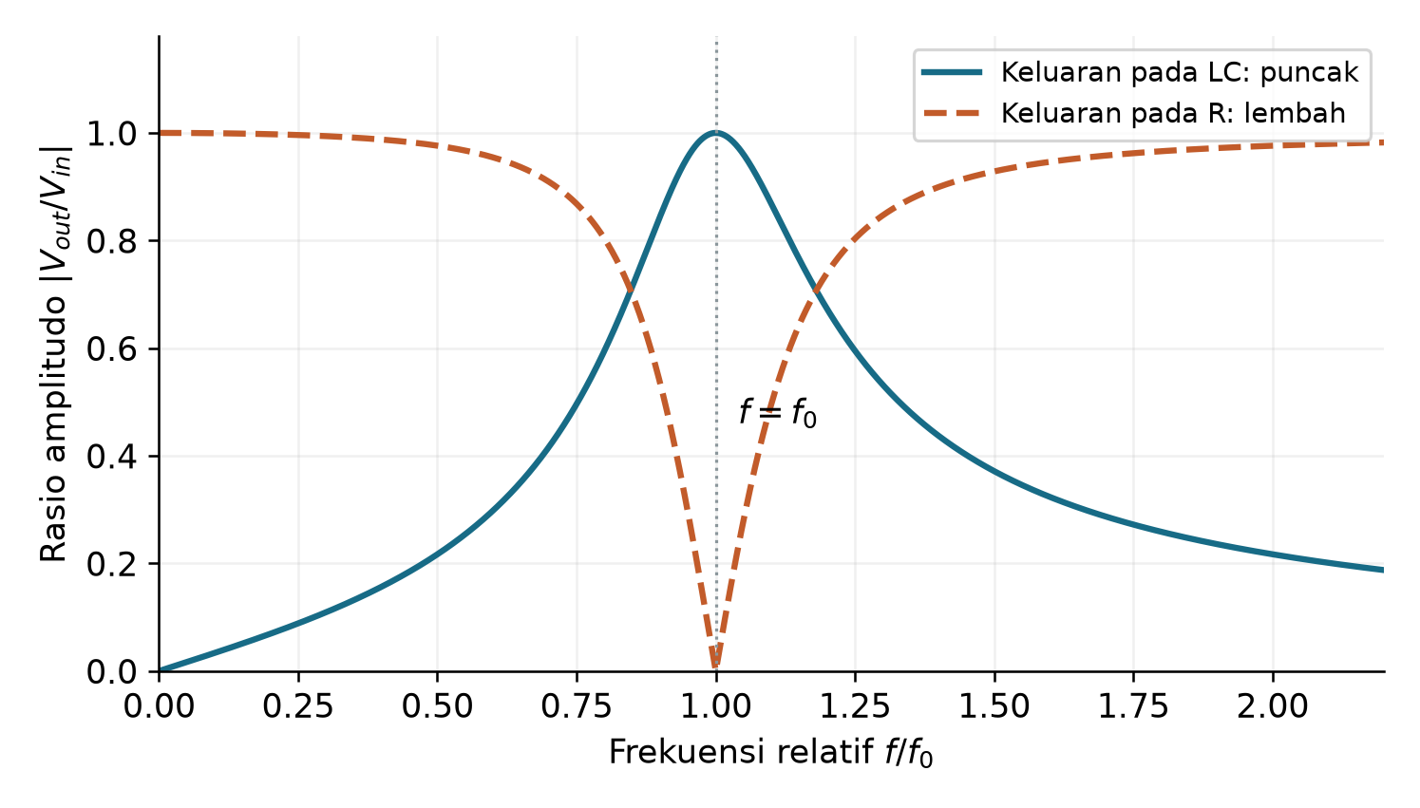
Gambar 5.3 Ilustrasi respons tegangan ideal rangkaian R seri dengan LC paralel
Gambar 5.3 merupakan ilustrasi model ideal dengan faktor kualitas Qf = 3, amplitudo sumber tetap, dan tanpa OP-AMP. Sumbu mendatar adalah frekuensi yang dinormalisasi terhadap frekuensi resonansi f₀. Keluaran pada LC membentuk puncak, sedangkan keluaran pada resistor membentuk lembah. Kurva ini tidak merupakan hasil pengukuran maupun pencocokan terhadap data, sehingga letak resonansi dan faktor kualitas percobaan tidak ditentukan dari gambar ilustrasi tersebut.
Secara fisis, kenaikan frekuensi memperbesar reaktansi induktor dan memperkecil reaktansi kapasitor. Perubahan kedua reaktansi mengubah impedansi gabungan LC dan pembagian tegangan antara resistor dengan cabang tersebut. Pada resonansi paralel ideal, kontribusi reaktif kedua cabang saling meniadakan, impedansi LC membesar, dan arus sumber mengecil. Akibatnya, penurunan tegangan pada resistor mengecil dan tegangan LC mencapai maksimum. Energi tetap bertukar antara medan magnet induktor dan medan listrik kapasitor. Karena itu, puncak pada LC dan lembah pada resistor dalam Gambar 5.3 menunjukkan peristiwa resonansi yang sama pada titik ukur berbeda.
Tegangan keluaran yang tetap dapat terjadi apabila titik ukur masih membaca sisi generator atau cabang LC terhubung langsung ke sumber akibat resistor seri terlewati oleh sambungan. Pada kondisi kedua, sumber berimpedansi rendah cenderung mempertahankan tegangan LC; perubahan respons lebih terlihat pada arus yang ditarik dari sumber. Ini merupakan kemungkinan kesalahan sambungan atau pemilihan titik ukur yang perlu dibedakan dari kerusakan komponen. Posisi probe dan susunan sambungan aktual tidak terekam sehingga keadaan tersebut belum dapat dipastikan pada percobaan ini.
Kemungkinan lain adalah rentang frekuensi belum melewati resonansi yang sebenarnya, atau puncaknya terlalu lemah akibat resistansi kumparan, rugi inti, dan pembebanan pengukuran. Nilai kapasitor terpasang yang belum dikonfirmasi juga dapat membuat lokasi resonansi berbeda dari perkiraan. Respons yang hanya berubah sedikit dapat terlihat tetap setelah pembulatan, tetapi rugi rangkaian saja belum menjelaskan mengapa seluruh keluaran tercatat tepat 1,00 Vpp tanpa informasi ketelitian dan bentuk gelombang.
Jika OP-AMP digunakan, pembatasan amplitudo akibat saturasi dapat menutupi perubahan sinyal dari LC. Kemungkinan ini perlu ditandai oleh bentuk gelombang yang terpotong; besar keluaran yang tetap saja belum membuktikan saturasi. Perubahan skala vertikal otomatis pada osiloskop juga dapat membuat tinggi gelombang tampak sama di layar, tetapi tidak membuat angka Vpp terukur otomatis menjadi tetap. Oleh sebab itu, salah baca skala, kanal, atau penyalinan angka tetap menjadi kemungkinan pada proses pencatatan.
Dengan data yang tersedia, pola mendatar paling tepat dinyatakan sebagai tidak teramatinya perubahan amplitudo dalam pencatatan. Pola tersebut belum dapat digunakan untuk memilih frekuensi resonansi maupun menetapkan komponen tertentu rusak. Pemeriksaan titik ukur, sambungan, amplitudo sumber, serta bentuk gelombang diperlukan untuk membedakan penyebab-penyebab tersebut. Grafik hasil tetap mendatar sesuai data dan tidak diganti dengan kurva berpuncak agar menyerupai teori.
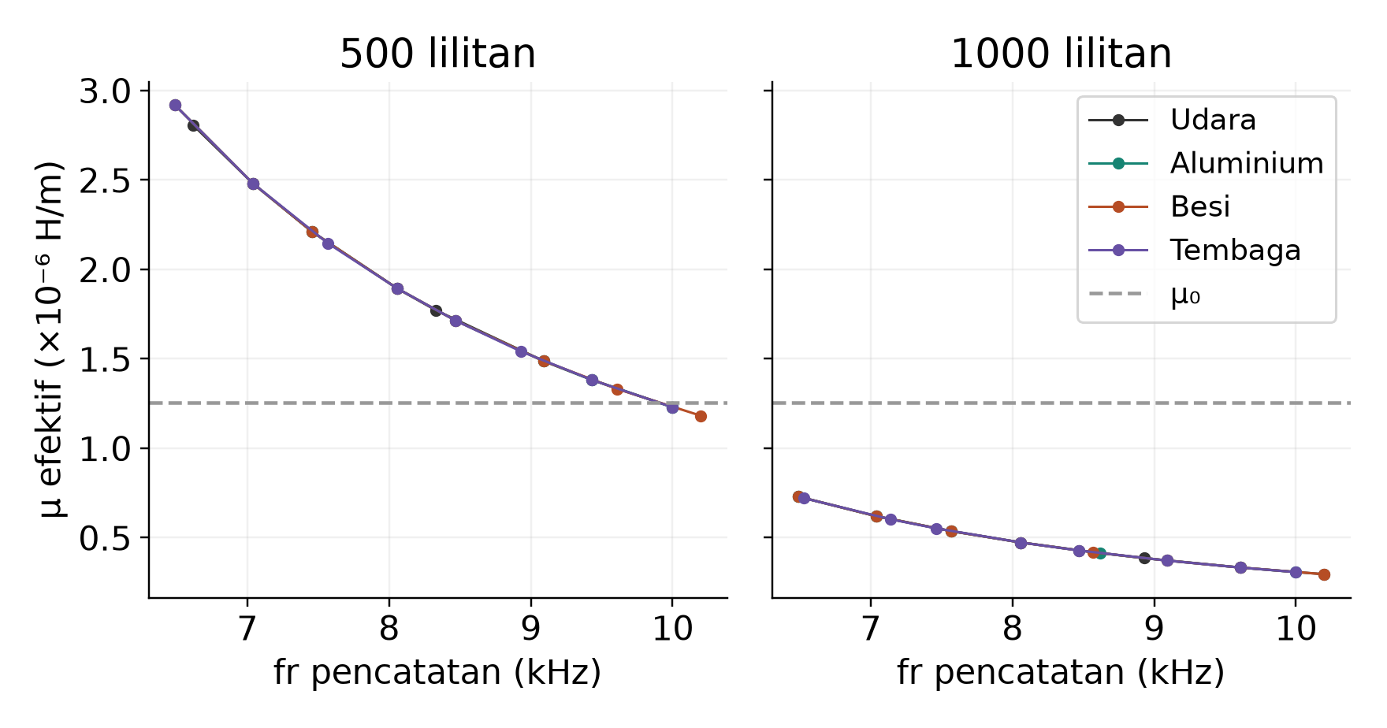
Gambar 5.4 Permeabilitas efektif hitungan terhadap frekuensi pencatatan
Garis antartitik hanya menghubungkan urutan pencatatan dan tidak menunjukkan kurva hasil fitting. Pada Gambar 5.1, garis putus-putus adalah kondisi frekuensi pencatatan sama dengan frekuensi generator. Garis putus-putus pada Gambar 5.4 menunjukkan μ₀ sebagai pembanding kondisi vakum. Kedua grafik dihitung langsung dari data yang sama dengan tabel.
Rentang induktansi hasil model adalah 3,580–8,844 mH. Penurunannya terhadap frekuensi mengikuti bentuk L ∝ 1/fr² ketika C dipertahankan. Dengan demikian, grafik yang menurun tidak merupakan pengukuran langsung bahwa induktor berubah sebesar itu selama frekuensi diatur. Pola tersebut sebagian besar berasal dari persamaan pengolahan yang menganggap setiap fr merupakan frekuensi resonansi.
Untuk bahan dan geometri yang sebanding, model solenoida memberikan L ∝ N². Penggantian dari 500 menjadi 1.000 lilitan seharusnya memperbesar L sekitar empat kali jika syarat perbandingannya terpenuhi. Akan tetapi, kedua blok data justru memiliki rentang frekuensi hampir sama dan menghasilkan L yang hampir sama. Ketika L tersebut dibagi N² untuk menghitung μ, nilai pada 1.000 lilitan menjadi sekitar seperempat nilai 500 lilitan pada frekuensi yang sama. Hal ini menjelaskan mengapa χef pada seluruh pencatatan 1.000 lilitan bernilai negatif tanpa harus menyimpulkan semua bahannya diamagnetik.
Panjang kumparan 3,3 cm dibanding sisi penampang 2 cm juga tidak menunjukkan solenoida yang sangat panjang terhadap penampangnya. Medan ujung, bentuk lilitan, dan bagian rongga yang terisi sampel dapat membuat pendekatan L = μN²A/ℓ kurang tepat. Ukuran pada lembar pengolahan dipakai sebagai pendekatan yang tersedia untuk kedua kumparan; kesamaan geometri aktual keduanya belum terverifikasi. Faktor ini menambah batas interpretasi nilai absolut μ.
Pada 500 lilitan, μef seluruh kondisi berada pada 1,182–2,918 × 10⁻⁶ H/m. Kondisi udara sendiri menghasilkan 1,229–2,805 × 10⁻⁶ H/m dengan χef dari −0,0218 sampai 1,2321. Besarnya sebaran pada udara menunjukkan bahwa hasil dasar belum stabil terhadap perubahan frekuensi pencatatan. Sebelum membandingkan sifat bahan, kondisi udara seharusnya memberikan acuan yang dapat dipercaya pada susunan pengukuran yang sama.
Aluminium, besi, dan tembaga menunjukkan urutan frekuensi yang sangat mirip. Sebagai contoh, pada 500 lilitan dan fr = 6,49 kHz, ketiga bahan menghasilkan L = 8,844 mH dan μef = 2,918 × 10⁻⁶ H/m. Kesamaan tersebut merupakan akibat langsung frekuensi, kapasitansi, serta parameter geometri yang sama di dalam rumus. Data ini belum memperlihatkan pemisahan respons bahan yang cukup kuat untuk mendapatkan nilai susceptibilitas intrinsik masing-masing.
Besi tidak menunjukkan kenaikan permeabilitas yang terpisah jelas dari udara dan bahan lainnya. KSRμ besi mencapai 99,954–99,981% pada 500 lilitan serta 99,988–99,995% pada 1.000 lilitan terhadap acuan 0,0063 H/m. Angka yang besar ini menunjukkan ketidakcocokan hasil model dengan acuan tersebut, tetapi tidak dapat dipakai untuk menyatakan bahwa besi kehilangan sifat ferromagnetiknya. Frekuensi AC, rugi inti, geometri sampel, dan penetapan resonansi dapat memengaruhi respons efektif, sementara penyebab dominannya belum dapat ditentukan dari data yang ada.
Nilai χef aluminium dan tembaga pada 500 lilitan bahkan dapat berganti tanda di antara pencatatan. Pada 1.000 lilitan, nilai keduanya seluruhnya negatif dengan besaran jauh lebih besar daripada respons lemah yang diharapkan untuk bahan tersebut. Oleh karena itu, tanda χef hasil pengolahan ini tidak dijadikan dasar klasifikasi magnetik bahan. Hasilnya lebih tepat dipandang sebagai evaluasi ketidaksesuaian pengukuran terhadap model ideal.
Kesalahan satuan pada pengolahan awal dapat menjelaskan sebagian perbedaan angka, tetapi koreksi aritmetika tidak sekaligus memastikan bahwa frekuensi yang dimasukkan sudah mewakili resonansi fisik. Seluruh angka hasil dihitung ulang secara konsisten, sementara data frekuensi dan tegangan tetap dipertahankan. Dengan demikian, penyimpangan yang masih muncul sesudah koreksi perlu dibahas sebagai keterbatasan pengukuran dan model, bukan dirapikan dengan mengubah data.
Kedekatan hasil tertentu dengan μ₀ juga tidak dijadikan alasan memilih satu baris sebagai hasil terbaik. Pilihan tersebut akan mengabaikan pencatatan lain tanpa kriteria eksperimen yang memadai. Tidak ada data ketelitian osiloskop, toleransi kapasitor terukur, atau pengulangan pada satu titik yang dapat digunakan untuk menghitung ketidakpastian gabungan. KSR yang disajikan hanya menyatakan selisih terhadap acuan yang dipilih.
Perbaikan yang diperlukan pada pengukuran berikutnya adalah memeriksa nilai kapasitor fisik, mencatat geometri setiap kumparan, dan merekam amplitudo serta fase saat frekuensi melewati kandidat resonansi. Titik resonansi kondisi udara dan tiap bahan perlu ditentukan dengan kriteria yang sama. Pemeriksaan tersebut diperlukan untuk membedakan pengaruh bahan dari pengaruh sambungan, titik ukur, pembebanan, dan respons rangkaian. Data yang tersedia belum membuktikan adanya kerusakan pada komponen tertentu.
Gambar 5.5 Ilustrasi kurva histeresis ferromagnetik
Sumber: Ling, Moebs, dan Sanny (2016), OpenStax, CC BY-NC-SA 4.0. Akses gratis: https://openstax.org/books/university-physics-volume-2/pages/1-introduction.
Kurva histeresis pada Gambar 5.5 menggunakan B sebagai medan magnet total dalam bahan dan B₀ sebagai medan luar yang diterapkan. Lintasan dari O menuju a menunjukkan magnetisasi awal: perubahan ukuran domain dan orientasi momennya meningkatkan respons besi. Mendekati daerah a, magnetisasi mendekati jenuh sehingga tambahan penyelarasan domain semakin terbatas. Pada diagram B terhadap H, kejenuhan magnetisasi tidak berarti B harus sepenuhnya konstan karena kontribusi medan luar masih dapat bertambah.
Ketika medan luar diturunkan dari a, respons tidak kembali melalui lintasan magnetisasi awal. Pada B₀ = 0 masih terdapat medan sisa atau remanensi. Medan luar harus dibalik sampai besaran tertentu agar B melewati nol; pada diagram B–H, besaran medan balik ini berkaitan dengan medan koersif. Pembalikan lebih lanjut menuju b dan pengembalian menuju a membentuk loop. Gambar tersebut merupakan skema tanpa skala, sehingga nilai remanensi dan koersivitas tidak dapat dibaca secara numerik.
Makna fisis lintasan yang berbeda adalah adanya perubahan domain yang tidak seluruhnya reversibel. Sebagian kerja untuk menggerakkan dinding domain dan membalik magnetisasi tidak kembali ke sumber, melainkan terdisipasi sebagai panas. Pada diagram B–H, luas loop menyatakan energi hilang per satuan volume per siklus. Untuk gambar B terhadap B₀ yang digunakan di laporan ini, luas geometris tidak langsung dibaca dalam J/m³ karena sumbu mendatarnya bukan H. Pengubahan sumbu serta asumsi medan internal dan geometri diperlukan untuk penafsiran energi secara kuantitatif.
Dalam pengujian AC pada inti besi, pembalikan medan dapat menimbulkan rugi histeresis yang menambah redaman resonator. Jika energi yang hilang tiap siklus membesar dibanding energi tersimpan, faktor kualitas menurun dan puncak resonansi dapat menjadi lebih rendah serta lebih lebar. Perubahan respons magnetisasi juga dapat mengubah induktansi efektif dan menggeser frekuensi resonansi. Arah serta besar pergeseran belum dapat ditentukan karena amplitudo medan, riwayat magnetisasi, dan kurva resonansi aktual tidak tersedia.
Percobaan ini hanya merekam frekuensi dan amplitudo tegangan, sehingga tidak menghasilkan loop B–H atau B–B₀ hasil pengukuran. Tidak terdapat dasar untuk menyatakan inti telah jenuh, menghitung rugi histeresis, atau menetapkan histeresis sebagai penyebab utama tegangan tetap. Pola keluaran yang sama juga muncul pada udara, aluminium, dan tembaga; karena itu, histeresis besi saja tidak menjelaskan seluruh pola mendatar. Pada sampel konduktif, arus eddy dapat menambah rugi dan mengubah respons, tetapi kontribusinya juga belum dapat dipisahkan dari pengaruh rangkaian dan pencatatan.

5.4 Jawaban Pertanyaan Akhir

5.4.1 Susceptibilitas dan Permeabilitas Bahan
Nilai susceptibilitas dan permeabilitas efektif untuk seluruh pencatatan tercantum pada Tabel 5.4 dan 5.5. Pada kumparan 500 lilitan, rentang χef keseluruhan adalah −0,0598 hingga 1,3224; pada 1.000 lilitan rentangnya −0,7649 hingga −0,4194. Angka tersebut dihitung dengan C nominal 68 nF dan belum dapat ditetapkan sebagai konstanta intrinsik bahan karena kondisi udara serta perubahan jumlah lilitan belum konsisten terhadap model. Dengan batas tersebut, tujuan penentuan sifat bahan baru tercapai pada tahap perhitungan dan evaluasi metode.

5.4.2 Metode Lain untuk Mengukur Susceptibilitas
Metode lain adalah vibrating sample magnetometer (VSM). Sampel ditempatkan dalam medan magnet lalu digetarkan. Perubahan fluks akibat gerakan momen magnet sampel menimbulkan tegangan pada kumparan pendeteksi. Setelah kalibrasi, sinyal tersebut digunakan untuk menentukan momen magnet sebagai fungsi medan. Prinsip ini dijelaskan dalam manual sistem VSM Lake Shore, bagian 4.1 (Lake Shore Cryotronics, tanpa tahun).
Momen magnet dibagi volume sampel untuk memperoleh magnetisasi M. Pada daerah respons linear, susceptibilitas dapat ditentukan dari kemiringan kurva M terhadap H. Untuk bahan ferromagnetik, daerah medan dan riwayat pengukuran perlu disebutkan karena kurvanya dapat nonlinear serta membentuk histeresis. Pengurangan sinyal dudukan dan koreksi medan demagnetisasi diperlukan agar respons sampel tidak tercampur dengan pengaruh pengukuran.

BAB 6
KESIMPULAN
1. Prinsip pengukuran melalui rangkaian RLC dipahami melalui hubungan frekuensi resonansi, induktansi, dan respons magnetik kumparan. Frekuensi pencatatan berada dekat frekuensi generator dengan selisih relatif maksimum 4,565%, tetapi tegangan keluaran tetap 1,00 Vpp sehingga letak puncak resonansi belum dapat diverifikasi dari kurva amplitudo. Hubungan frekuensi yang hampir sama tidak dengan sendirinya menjadi bukti resonansi.
2. Dengan C nominal 68 nF, induktansi hitungan diperoleh sebesar 3,580–8,844 mH. Permeabilitas efektif keseluruhan adalah 1,182–2,918 × 10⁻⁶ H/m pada 500 lilitan dan 0,295–0,730 × 10⁻⁶ H/m pada 1.000 lilitan. Susceptibilitas hitungannya berturut-turut berada pada −0,0598 hingga 1,3224 dan −0,7649 hingga −0,4194. Hasil udara yang menyebar dan respons bahan yang saling berdekatan membatasi penetapan sifat intrinsik aluminium, besi, serta tembaga. Nilai kapasitor terpasang belum terkonfirmasi dan hasil teflon tidak tersedia.

DAFTAR PUSTAKA
Abdullah, M. (2017). Fisika Dasar II. Bandung: Institut Teknologi Bandung. Rekaman katalog: https://webpac.lib.itb.ac.id/find/detail/124922.
Elson, L., Meraki, A., Rushton, L. M., Pyragius, T., dan Jensen, K. (2022). Detection and characterisation of conductive objects using electromagnetic induction and a fluxgate magnetometer. Sensors, 22(16), 5934. https://doi.org/10.3390/s22165934.
Lake Shore Cryotronics. (tanpa tahun). 7300 Series VSM System User’s Manual. Bagian 4.1, Description and Theory. https://www.lakeshore.com/docs/default-source/product-downloads/7300_manual.pdf.
Ling, S. J., Moebs, W., dan Sanny, J. (2016). University Physics Volume 2. Houston: OpenStax, Rice University. Bagian 11.2, 11.5, 12.2, 12.6, 12.7, 14.2, 14.3, dan 15.4. https://openstax.org/books/university-physics-volume-2/pages/1-introduction.
MathWorks. (tanpa tahun). Analyzing the Response of an RLC Circuit. https://www.mathworks.com/help/control/ug/analyzing-the-response-of-an-rlc-circuit.html (diakses 12 Oktober 2026).
National Institute of Standards and Technology (NIST). (2024). CODATA Internationally Recommended 2022 Values of the Fundamental Physical Constants. https://physics.nist.gov/cuu/pdf/all.pdf.
Staelin, D. H. (2011). Electromagnetics and Applications. Massachusetts Institute of Technology. Bagian 2.5, 3.2, 3.5, dan 4.3.3. https://ocw.mit.edu/courses/6-013-electromagnetics-and-applications-spring-2009/d3be4ea78b036a6362230fb41780cf54_MIT6_013S09_notes.pdf.
University of Cambridge. (tanpa tahun). Materials for Devices. Catatan kuliah, bagian 2.2.4 dan 2.2.5. https://www.tcm.phy.cam.ac.uk/~bm418/documents/teaching/ia-materials/lecture-notes.pdf (diakses 22 Oktober 2026).
University of Leeds. (tanpa tahun). Glossary. Condensed Matter Physics Group. https://condensed-matter.leeds.ac.uk/about-us/glossary/ (diakses 22 Oktober 2026).
Yan, H., dan Bhadeshia, H. K. D. H. (2025). Functional Materials. Bab 7, Optical and Magnetic Materials. Apollo, University of Cambridge. https://doi.org/10.17863/CAM.119844.

